Федеральная служба по финансовому мониторингу
(Росфинмониторинг)

Рекомендации по работе с личным кабинетом на официальном сайте Росфинмониторинга

для организаций и индивидуальных предпринимателей, перечисленных в ст. 5 Федерального закона № 115-ФЗ от 07.08.2001 г.

«О противодействии легализации (отмыванию) доходов, полученных преступным путем, и финансированию терроризма», и неподнадзорных Банку России.

Москва 2020 г.
Оглавление

Получение доступа к личному кабинету. 4

1.1 Сроки подключения к личному кабинету. 4

1.2 Процедура регистрации в личном кабинете. 4

1.2.1 Особенности заполнения заявки. 5

1.2.2 Регистрация с использованием электронной подписи. 5

1.2.3 Регистрация без использования электронной подписи. 8

1.2.4 Получение логина и пароля от личного кабинета. 11

Знакомство с личным кабинетом организации (ИП, лица). 15

2.1 Главная страница личного кабинета. 15

2.2 Меню личного кабинета. 17

2.2.1 Инструкции. 17

2.2.2 Учетные данные. 20

2.2.3 Обязательные требования. 21

2.2.4 Организация внутреннего контроля. 22

2.2.5 Проверка клиента. 22

2.2.6 Сообщения и отчеты. 23

2.2.7 Запросы Росфинмониторинга. 26

2.2.8 Риски ОД/ФТ. 27

2.2.9 Перечни. 27

2.2.10 Информация Росфинмониторинга. 28

2.2.11 Добровольное сотрудничество. 29

2.2.12 Обучение. 30

2.2.13 Риск-оценка. 30

2.2.14 Техническая поддержка. 31

2.3 Содержательная часть окна. 33

2.3.1 Функциональные кнопки быстрого доступа. 33

2.3.2 Риск-оценка. 37

Начало работы в личном кабинете 39

3.1 Обязательные технические настройки рабочего места пользователем личного кабинета. 39

3.2 Заполнение учетных данных организации (ИП, лица). 39

3.3 Заполнение раздела «Организация внутреннего контроля». 41

3.3.1 Прикрепление правил внутреннего контроля. 41

3.3.2 Регистрация специального должностного лица. 44

Подготовка и отправка отчетов 46

4.1 Подготовка ФЭС. 46

4.2 Проверка правильности заполнения ФЭС 50

4.3 Отправка ФЭС 53

4.3.1 Отправка ФЭС с использованием электронной подписи. 53

4.3.2 Отправка ФЭС на носителе. 54

4.4 Контроль получения и обработки ФЭС Росфинмониторингом. 55

4.5 Подготовка и отправка отчета о результатах внутреннего контроля. 56

Работа с Перечнями 59

5.1 Перечень организаций и физических лиц, в отношении которых имеются сведения об их причастности к экстремистской деятельности или терроризму 61

5.2 Перечень лиц, в отношении которых действует решение Комиссии о замораживании (блокировании) принадлежащих им денежных средств или иного имущества 62

5.3 Перечень организаций и физических лиц, в отношении которых имеются сведения об их причастности к распространению оружия массового уничтожения 64

Риск-оценка 65

6.1 Сроки выставления оценки и период проверки. 65

6.2 Формирование риск-оценки. 65

6.3 Уровни риска. 66

Опросы, анкетирование, тестирование 67

7.1 Вопросник «Проверь свой риск» (раздел «Добровольное сотрудничество») 67

7.2 Анкетирование (раздел «Добровольное сотрудничество») 70

7.3 Тестирование (раздел «Обучение») 74

Закрытие личного кабинета 79

Получение доступа к личному кабинету.

В соответствии с п. 7 Положения о представлении в Федеральную службу по финансовому мониторингу организациями, осуществляющими операции с денежными средствами или иным имуществом, и индивидуальными предпринимателями и направлении Федеральной службой по финансовому мониторингу запросов в организации, осуществляющие операции с денежными средствами или иным имуществом, и индивидуальным предпринимателям, утвержденным Постановлением Правительства РФ от 13.09.2014 № 209 (далее - Постановление), представление информации в Росфинмониторинг осуществляется только путем использования личного кабинета либо на машинном носителе.
При этом представление формализованных электронных сообщений (далее - ФЭС) на носителе может осуществляться только до устранения причин, препятствующих представлению ФЭС через личный кабинет.

Сроки подключения к личному кабинету.

Действующим законодательством о ПОД/ФТ / ФРОМУ не установлен срок регистрации в Личном кабинете, вместе с тем в целях исполнения требований законодательства о ПОД/ФТ / ФРОМУ субъект должен пройти регистрацию не позднее рабочего дня, предшествующего дню заключения первого договора об оказании соответствующих услуг.

Процедура регистрации в личном кабинете.

До вступления в законную силу порядка регистрации и использования личного кабинета организациям и индивидуальным предпринимателям, являющимся субъектами статьи 5 Федерального закона от 07.08.2001 № 115-ФЗ «О противодействии легализации (отмыванию) доходов, полученных преступным путем, и финансированию терроризма», имеющим надзорные органы, необходимо заполнить и отправить заявку на подключение к личному кабинету на официальном сайте Росфинмониторинга, расположенную по адресу: https://portal.fedsfm.ru.

Организациям и индивидуальным предпринимателям, которым необходимо встать на учет в Росфинмониторинг, личный кабинет формируется автоматически. Заявку на подключение к личному кабинету направлять не нужно. К ним относятся:
- лизинговые компании;
- операторы по приему платежей;
- организации, оказывающие посреднические услуги при осуществлении сделок купли-продажи недвижимого имущества;
- индивидуальные предприниматели, оказывающие посреднические услуги при осуществлении сделок купли-продажи недвижимого имущества;
- коммерческие организации, заключающие договоры финансирования под уступку денежного требования в качестве финансовых агентов.

Особенности заполнения заявки.

В случае одновременного осуществления нескольких видов деятельности, на основании которых юридическое лицо или индивидуальный предприниматель является субъектом Федерального закона № 115-ФЗ от 07.08.2001 г. «О противодействии легализации (отмыванию) доходов, полученных преступным путем, и финансированию терроризма», при регистрации в личном кабинете сайте Росфинмониторинга можно указать только один вид деятельности организации (ИП).

Регистрация с использованием электронной подписи.

При наличии у организации (ИП) усиленной квалифицированной электронной подписи (далее - УКЭП) необходимо заполнить заявку на регистрацию с использованием электронной подписи.

ВАЖНО! Сертификат УКЭП должен быть предварительно установлен и настроен на устройстве, с которого осуществляется регистрация.

Для этого необходимо:

- Зайти на официальный сайт Росфинмониторинга www.fedsfm.ru. и перейти на страницу личного кабинета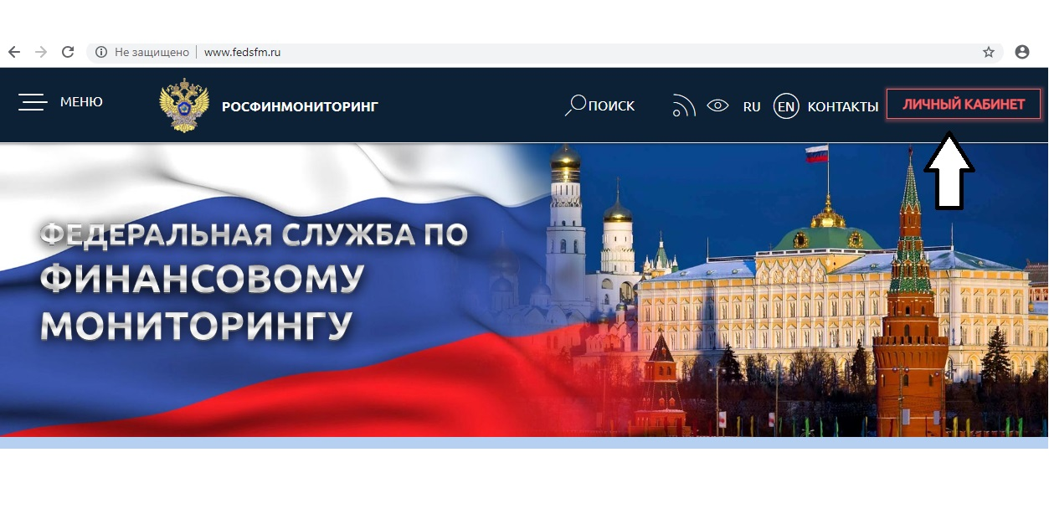

или перейти по ссылке https://portal.fedsfm.ru.
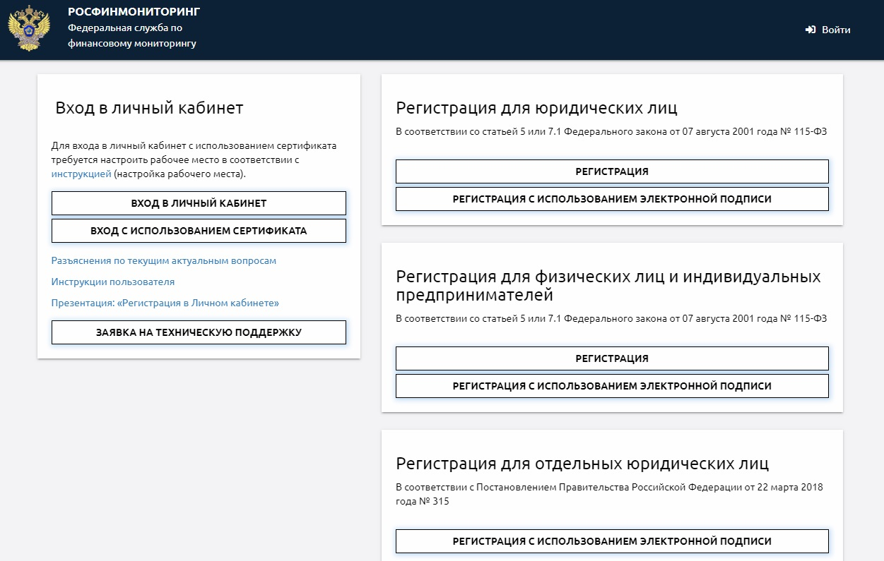

- Заполнить интерактивную форму заявления на регистрацию с использованием электронной подписи с указанием всех реквизитов, необходимых для идентификации пользователя, и адрес электронной почты.

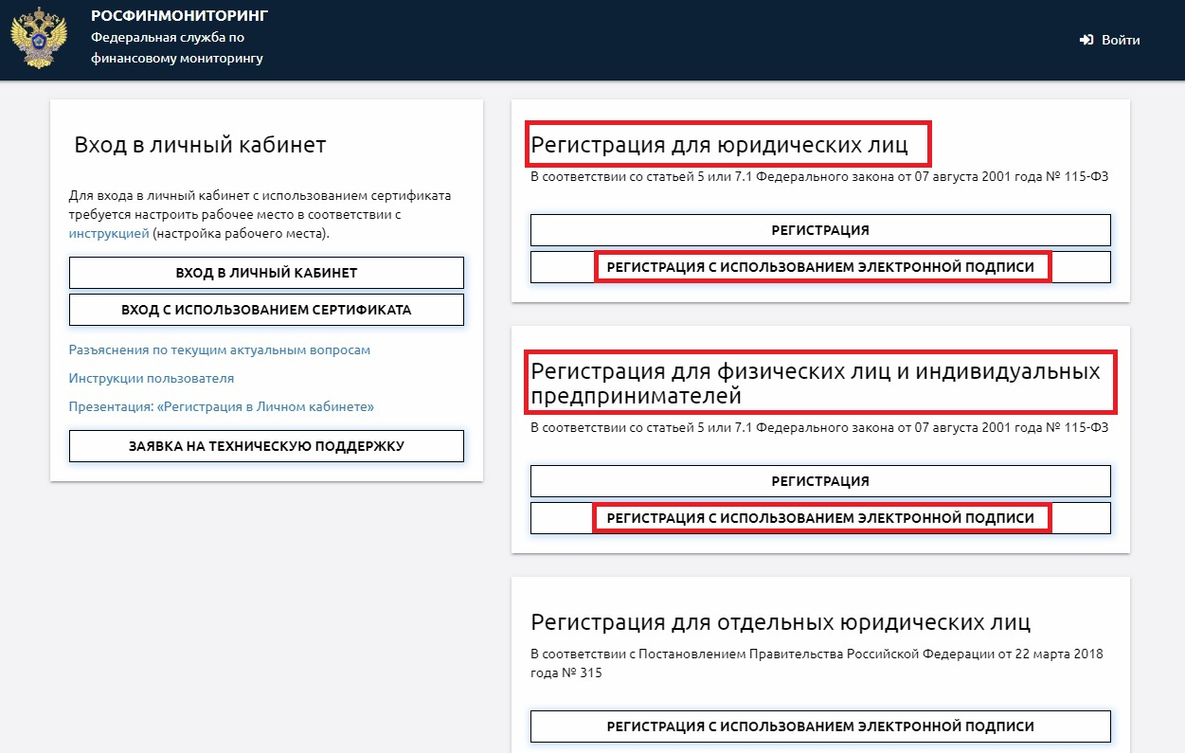

- Подтвердить правильность заполнения формы и согласие соблюдать правила работы в личном кабинете.
- Нажать «Отправить» и подписать заявление на регистрацию УКЭП руководителя организации или индивидуального предпринимателя.

В случае, если заявку подписывает доверенное лицо, то в дополнение к заявке необходимо направить в Росфинмониторинг почтовым отправлением или на электронный адрес info@fedsfm.ru копию документа, подтверждающего наличие полномочий доверенного лица.

- После подписания заявление на регистрацию автоматически направляется в Росфинмониторинг.

При успешной отправки заявки, на электронную почту организации (ИП) (указанную при регистрации) придет письмо с просьбой подтвердить электронный адрес. Как правило, письмо поступает в течение нескольких минут после отправки. После успешного подтверждения адреса и проверки УКЭП лицо получает на электронную почту письмо, что заявка на регистрацию принята, и в ближайшее время (в течении 3 дней) пользователь получит логин и пароль от личного кабинета.

При неполучении указанного письма на электронный адрес необходимо:
- Проверить входящие электронные письма в папке «СПАМ».
- При отсутствии письма в папке «спам» связаться с сотрудниками Росфинмониторинга по телефонам «горячей линии» 8 (800) 300-61-61, 8 (495) 627-32-99, 8 (495) 627-33-98.

Регистрация без использования электронной подписи

Если у организации (ИП) отсутствует электронная подпись, необходимо заполнить заявку на регистрацию в электронном виде с последующим дублированием её на бумажном носителе.

Для этого необходимо:

- Зайти на официальный сайт Росфинмониторинга www.fedsfm.ru. и перейти на страницу личного кабинета
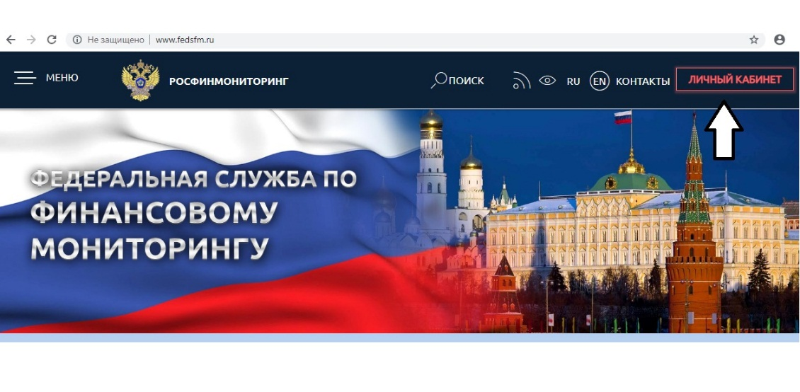
или перейти по ссылке https://portal.fedsfm.ru.
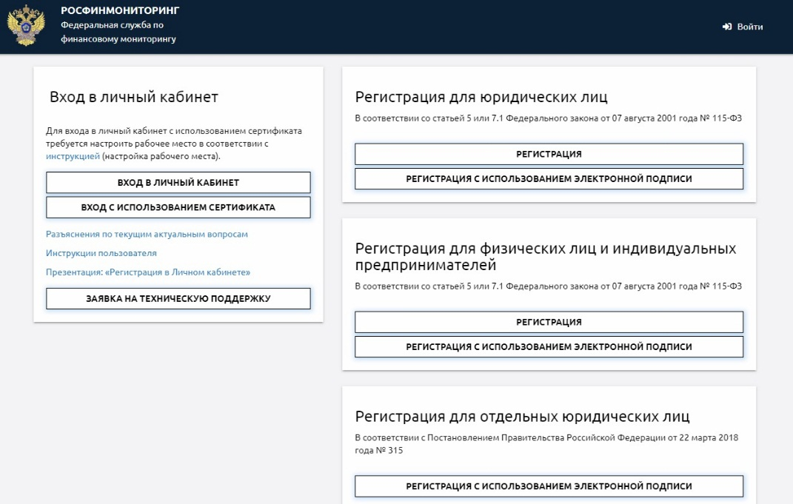

- Заполнить интерактивную форму заявления на регистрацию с указанием всех реквизитов, необходимых для идентификации пользователя, и адрес электронной почты.

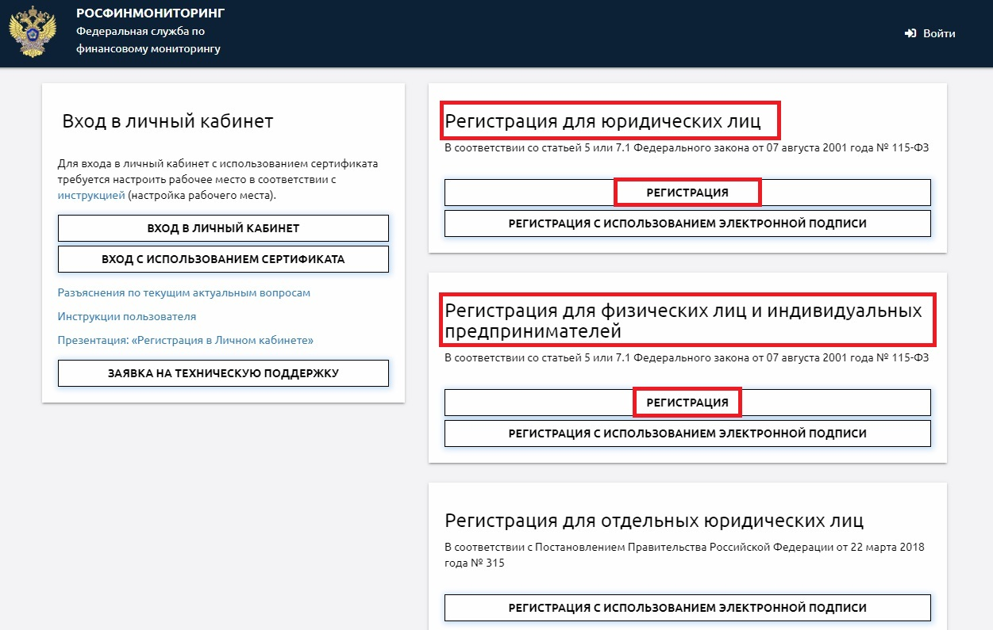

- Подтвердить правильность заполнения формы и согласие соблюдать правила работы в личном кабинете.
- Нажать «Отправить».

После этого на электронную почту организации (ИП), указанную при регистрации, придет письмо с электронной формой заполненного заявления на регистрацию. Как правило, письмо поступает в течение нескольких минут после отправки.
Если организация (ИП) не получили указанное письмо на электронный адрес необходимо:
- Проверить входящие электронные письма в папке «СПАМ».
- При отсутствии письма в папке «спам» связаться с сотрудниками Росфинмониторинга по Росфинмониторинга по телефонам «горячей линии» 8 (800) 300-61-61, 8 (495) 627-32-99, 8 (495) 627-33-98.

Полученное на электронную почту заявление на регистрацию необходимо:
- распечатать;
- вписать в него ФИО руководителя или специального должностного лица, ответственного за соблюдение правил внутреннего контроля;
- заявка должны быть подписана руководителем организации или индивидуальным предпринимателем с расшифровкой подписи;
- поставить печать организации или индивидуального предпринимателя (при наличии).

Если заявление на регистрацию будет подписывать доверенное лицо – следует прикрепить к нему копию документа, подтверждающего полномочия представителя руководителя организации (иного лица, уполномоченного действовать от имени организации).

- направить заявление на регистрацию в адрес центрального аппарата Федеральной службы по финансовому мониторингу (107450, Москва, К-450, ул. Мясницкая, д. 39, стр. 1) заказным почтовым отправлением с уведомлением о вручении либо нарочным.

Получение логина и пароля от личного кабинета

По результатам обработки заявки на регистрацию пользователю на адрес электронной почты, указанный в заявлении, высылается письмо с логином и первичным паролем (действует только для активации) для входа в личный кабинет или письмо об отказе в регистрации в личном кабинете с указанием причины отказа.
Логином является:
- для юридических лиц - ИНН и КПП (вводится слитно, без пробела);
- для ИП – ИНН.

Для организаций (ИП), направивших заявку с использованием УКЭП, письмо с логином и паролем обычно направляется в течение 3 рабочих дней после направления заявки на регистрацию.
Для организаций (ИП), направивших заявку без использования УКЭП, письмо с логином и паролем обычно направляется в течение 10 рабочих дней с момента регистрации почтового отправления в Росфинмониторинге. Это связано со временем доставки документа Почтой России или курьерской службой в центральный аппарат Росфинмониторинга.

Если организация (ИП) в указанные сроки не получили письмо с логином и паролем необходимо:
- проверить входящие электронные письма в папке «спам»;
- при отсутствии письма в папке «спам» необходимо связаться с технической поддержкой по телефонам «горячей линии» 8 (800) 300-61-61, 8 (495) 627-32-99, 8 (495) 627-33-98.

ВАЖНО! После успешного первого входа в личный кабинет пользователю необходимо сменить первичный пароль.

В случае, если пользователь не сменил первичный пароль или забыл пароль, то для восстановления пароля к личному кабинету необходимо воспользоваться формой «Забыли пароль?», размещенной на сайте Росфинмониторинга в информационно - телекоммуникационной сети Интернет по адресу: https://portal.fedsfm.ru/account/password-recover.

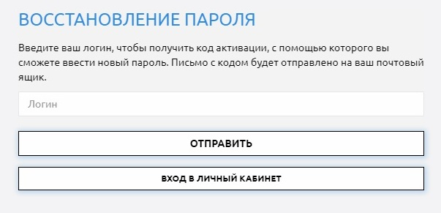
Также можно перейти на форму восстановления пароля следующим образом:
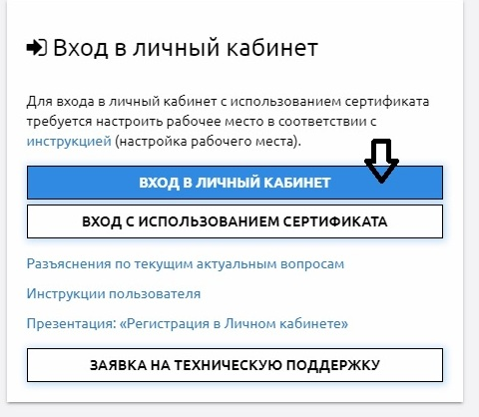
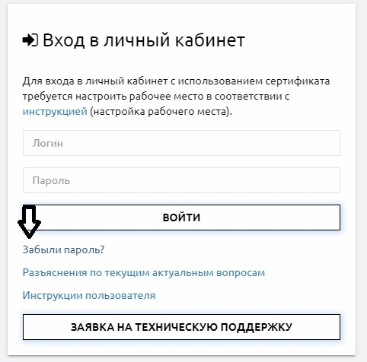

В случае получения письма об отказе в регистрации в личном кабинете организации (ИП) необходимо направить заявку на регистрацию повторно, устранив указанные причины отказа.

Причины отказа могут быть следующие:
- УКЭП не прошла проверку.
- Некорректно заполнены следующие поля:
- организационно-правовая форма;
- наименование организации;
- ИНН;
- КПП;
- адрес электронной почты.
- Указанный в заявке вид деятельности организации (ИП) не соответствует присвоенным кодам ОКВЭД, указанным в выписке из ЕГРЮЛ/ЕГРИП.
- Данные, указанные в заявке, направленной в электронном виде, отличаются от информации, указанной в заявке, направленной на бумажном носителе.
- В заявке на регистрацию не указано отчество индивидуального предпринимателя.
- Не указано ФИО руководителя или специального должностного лица, ответственного за соблюдение правил внутреннего контроля.
- Отсутствует подпись в заявке, направленной в бумажном виде.
- В заявке, направленной в бумажном виде, отсутствует печать организации или индивидуального предпринимателя.

Знакомство с личным кабинетом организации (ИП).

Главная страница личного кабинета

При входе в личный кабинет отображается окно следующего вида:

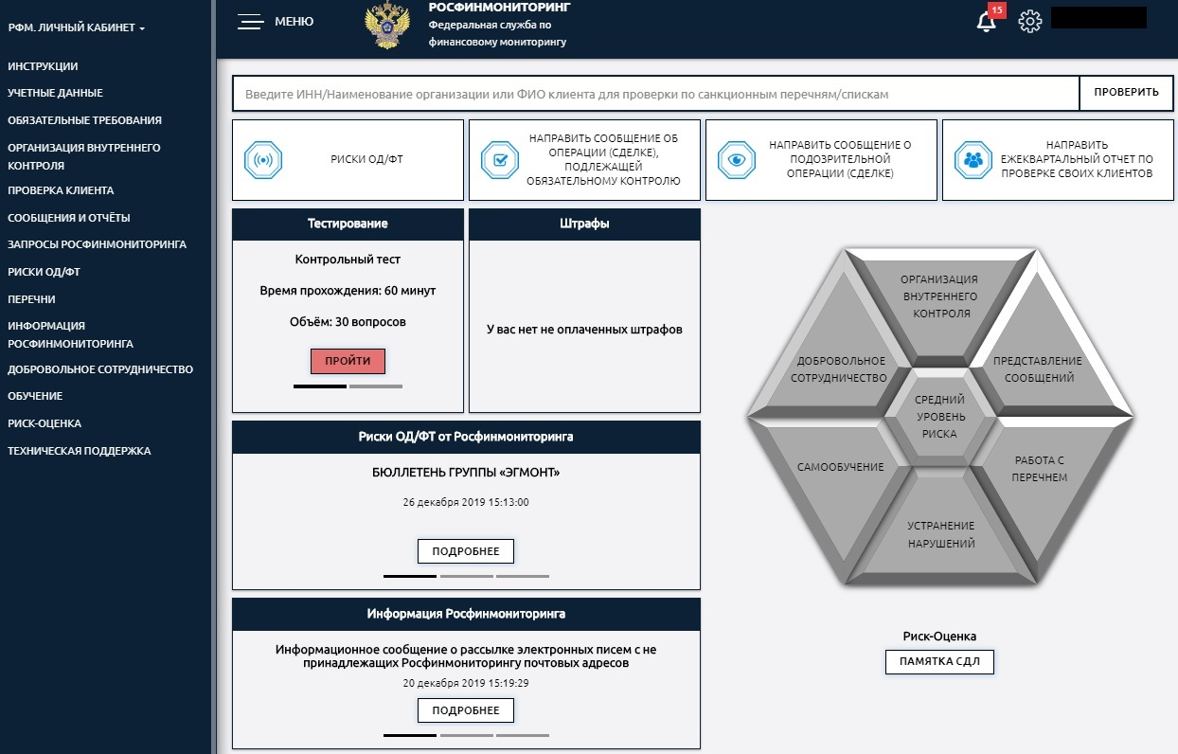

Строка заголовка личного кабинета выглядит следующим образом:

При нажатии иконки «Настройки» открывается меню быстрого доступа к основным настройкам личного кабинета пользователя.

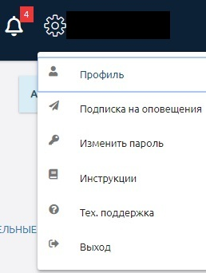

При нажатии иконки «Оповещения» пользователь переходит к новым документам, размещенным в личном кабинете.

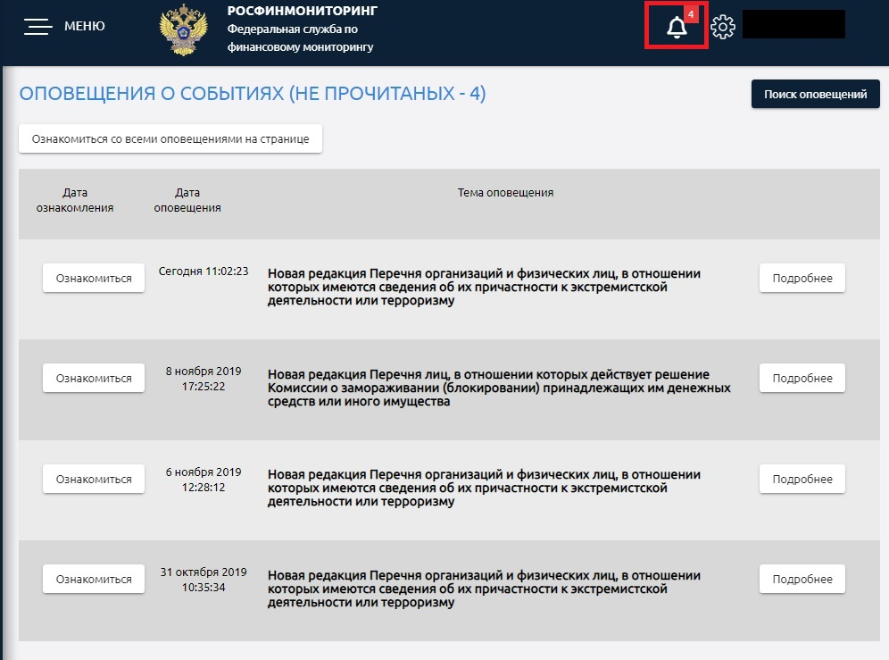

При нажатии кнопки «МЕНЮ» раскрывается/скрывается главное меню по работе с личным кабинетом.

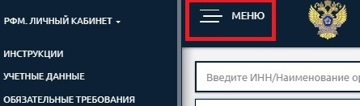

Содержательная часть личного кабинета выглядит следующим образом:

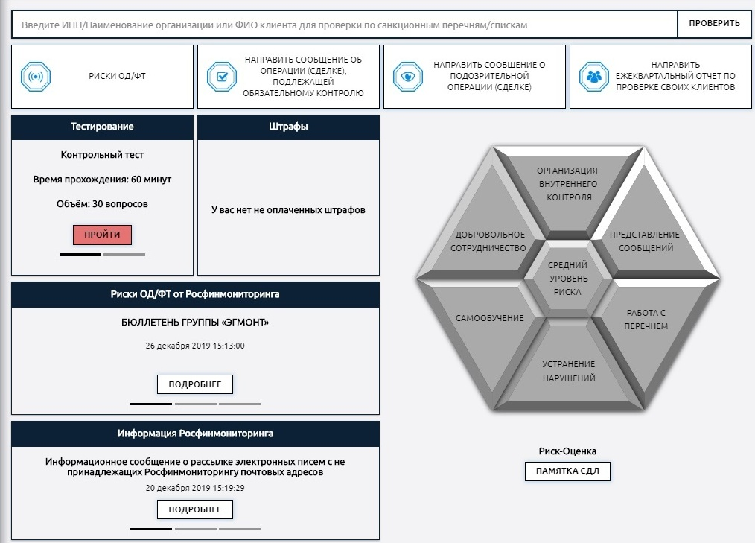

Меню личного кабинета

Инструкции.

Для просмотра и изучения инструкций пользователя личного кабинета необходимо выбрать одноименный пункт в главном меню.
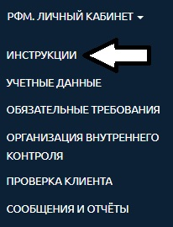

Данный раздел меню содержит следующие инструкции:

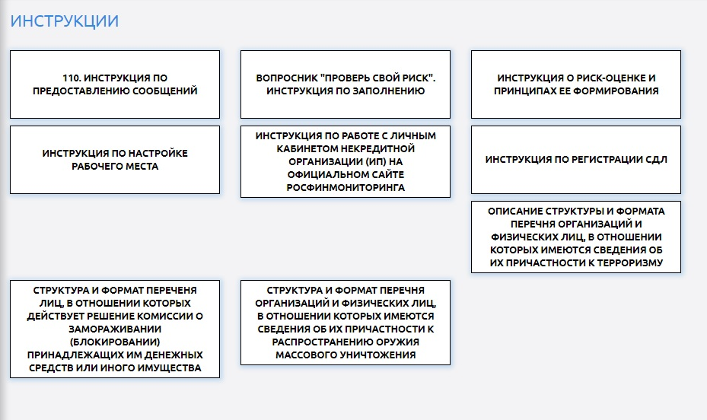

- Инструкции с описанием форматов и структур размещаемой в личном кабинете информации, чтобы при необходимости пользователи могли настроить свое программное обеспечение для автоматической работы с этими документами, а именно:
- Структура и формат решений МВК;
- Описание структуры и формата Перечня организаций и физических лиц, в отношении которых имеются сведения об их причастности к терроризму;
- Структура и формат Перечня организаций и физических лиц, в отношении которых имеются сведения об их причастности к распространению оружия массового уничтожения.

- «Инструкция по настройке рабочего места» содержит информацию о технических настройках рабочего места пользователя, с которого будет осуществляться работа с личным кабинетом и отправка ФЭС с использованием УКЭП (операционная система, версии используемых браузеров, драйвера, настройка цепочки сертификатов и т.д.).

- «Инструкция по регистрации СДЛ» содержит пошаговую информацию как зарегистрировать в личном кабинете специальное должностное лицо (далее - СДЛ), которое будет формировать, подписывать и отправлять ФЭС в Росфинмониторинг.

- «110. Инструкция по представлению сообщений» - описывает порядок заполнения и отправки сообщений в Росфинмониторинг.

- Чтобы получить полную информацию о принципах формирования риск-оценки, сроках ее выставления и факторах, влияющих на ее уровень, необходимо ознакомиться с «Инструкцией о риск-оценке и принципах ее формирования».

- Для ознакомления с порядком заполнения и отправки вопросника «Проверь свой риск» можно ознакомиться с инструкцией «Вопросник «Проверь свой риск. Инструкция по заполнению».

- «Инструкция по работе с личным кабинетом на официальном сайте Росфинмониторинга» - содержит информацию о каждом разделе меню личного кабинета.

Учетные данные.

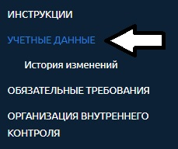

В данном разделе заполняется информация о пользователе личного кабинета.
После выбора данного пункта открывается дополнительное меню раздела. Здесь можно просматривать и изменять данные.
ВАЖНО! Данные об организации, ИП необходимо обязательно внести перед тем, как начать заполнять ФЭС, так как указанные данные из этого раздела автоматически загружаются в формируемые сообщения.

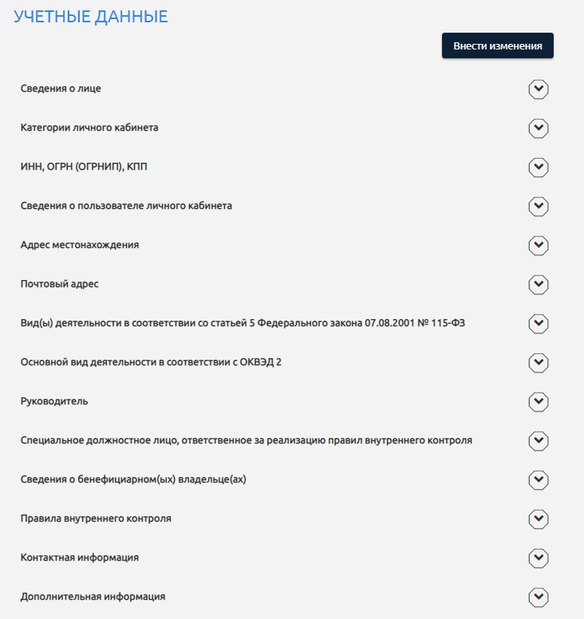
Всю историю внесенных изменений можно посмотреть в разделе «История изменений».

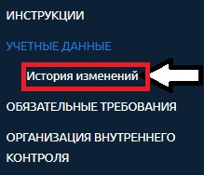

Обязательные требования.

В данном разделе содержатся нормативные документы, содержащие обязательные требования по соблюдению законодательства Российский Федерации в сфере противодействия легализации (отмыванию) доходов, полученных преступным путем, и финансированию терроризма (далее – ПОД/ФТ / ФРОМУ).

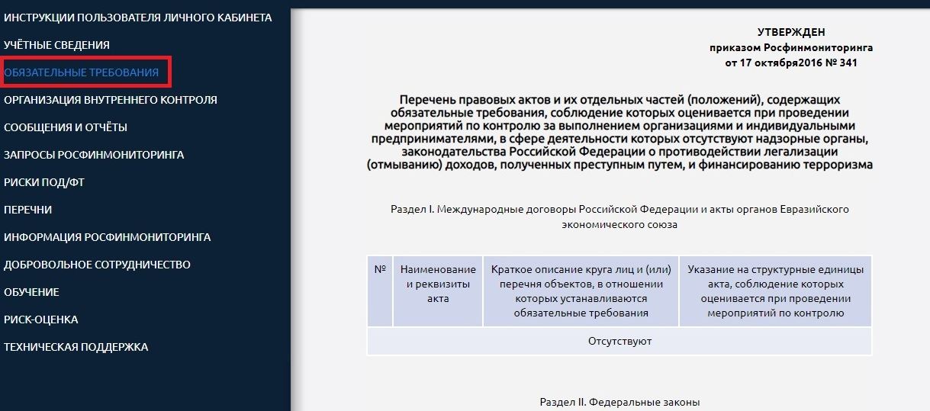

Организация внутреннего контроля.

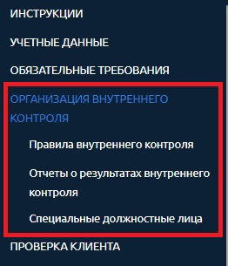

В данном разделе пользователем личного кабинета размещается информация, влияющая на уровень риска и выставляемую оценку. Поэтому указанный раздел меню должен быть полностью заполнен и содержать актуальные сведения.

Проверка клиента.

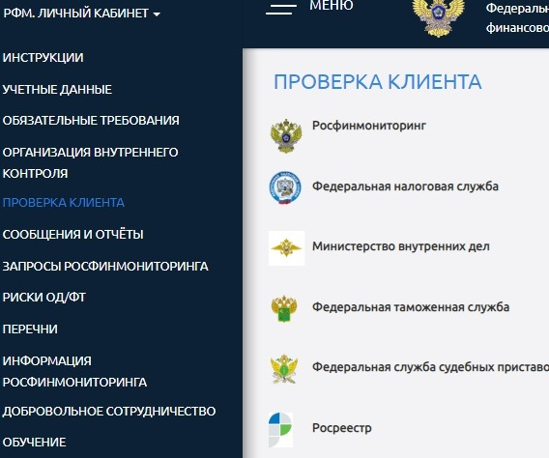
В данном разделе можно провести проверку своего клиента по другим информационным сервисам.

Сообщения и отчеты.

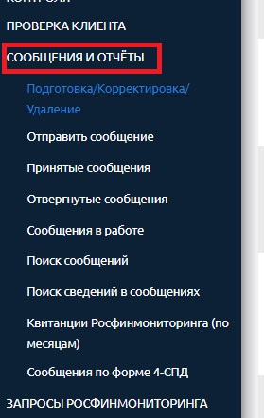

Данный раздел является одним из самых часто используемых и основных разделов личного кабинета и большая часть вопросов по работе с личным кабинетом связана именно с этим подразделом главного меню. В нем осуществляется подготовка и отправка ФЭС, ведутся реестры принятых и отвергнутых сообщений, а также размещаются квитанции об обработке ФЭС.
Подробная работа с данным разделом позже будет разобрана более детально.

Подготовка/Корректировка/Удаление
Данный подраздел содержит все актуальные формы отчетности, предусмотренные положениями Инструкции о представлении в Федеральную службу по финансовому мониторингу информации, предусмотренной Федеральным законом от 07.08.2001 г. № 115-ФЗ "О противодействии легализации (отмыванию) доходов, полученных преступным путем, и финансированию терроризма" (далее - Инструкция), утвержденной приказом Росфинмониторинга от 22.04.2015 г. № 110.
Отправить сообщение.
С помощью данного раздела осуществляется отправка подготовленного ФЭС.

Принятые сообщения.
Данный раздел содержит реестр отправленных и принятых Росфинмониторингом сообщений.

Отвергнутые сообщения.
Данный раздел содержит реестр отправленных и не принятых Росфинмониторингом сообщений.

Сообщения в работе.
Данный раздел содержит реестр отправленных и еще не обработанных Росфинмониторингом сообщений.

Разделы «Принятые сообщения», «Отвергнутые сообщения», «Сообщения в работе» содержат следующую информацию:
- имя файла электронного сообщения;
- дата сообщения;
- дата отправки сообщения;
- дата обработки сообщения;
- статус обработки;
- квитанция об обработке;
- дополнительная информация об обработке;
- статус ЭЦП документа;
- информация об ЭЦП;
- тип сообщения.

Поиск сообщений.
В данном разделе можно осуществить быстрый поиск интересующего файла ФЭС.
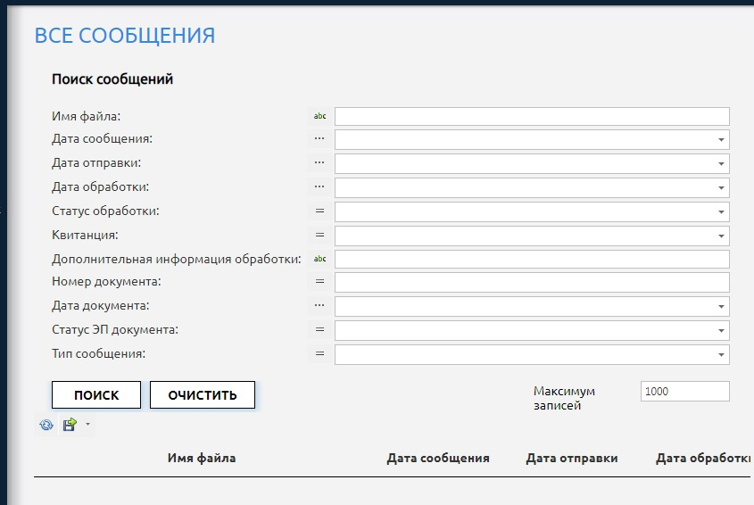

Поиск сведений в сообщениях.
В данном разделе можно осуществить быстрый поиск интересующего сведения в отправленных файлах ФЭС, так как одно электронное сообщение может содержать до десяти вложенных в него отдельных сведений об операциях.

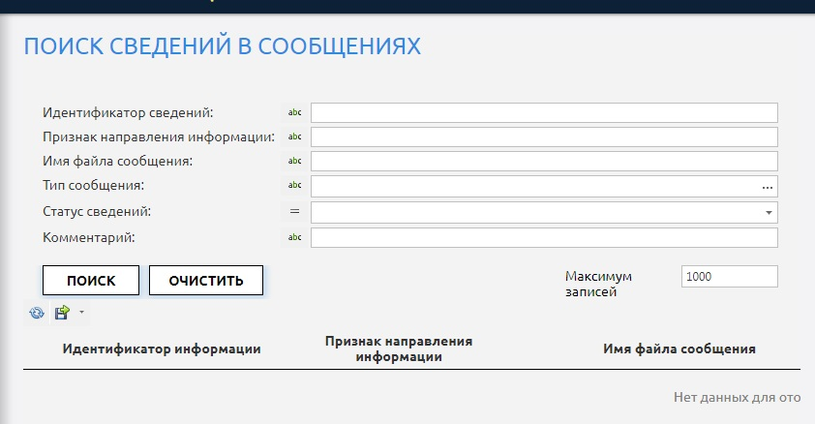

Квитанции Росфинмониторинга (по месяцам).
В данном разделе можно скачать все квитанции, содержащие результаты обработки отправленных сообщений. Для удобства пользователей все квитанции сгруппированы по месяцам и годам.

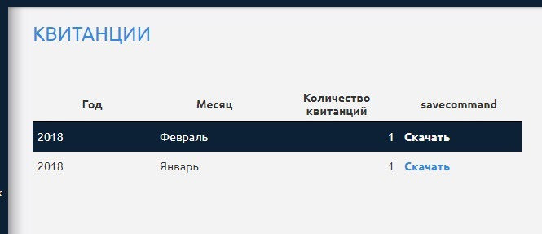

Сообщения по форме 4-СПД.
В данном разделе содержится информация по отправленным сообщениям по форме 4-СПД (не действует с 2015 года), а также осуществляется поиск и подготовка исправленного или заменяющего сообщения по форме 4-СПД.

Запросы Росфинмониторинга.

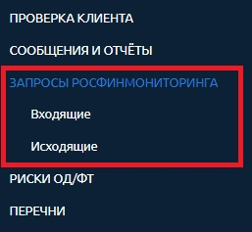

В данном разделе размещаются поступающие от Росфинмониторинга запросы и публикуются ответы на них.

Риски ОД/ФТ.

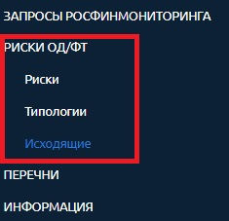

Здесь можно ознакомиться с отчетами, справками и типологиями по теме ОД/ФТ.

Перечни.

Данный раздел меню также является одним из самых востребованных пользователями, так как в нем размещаются перечни, по которым организациями (ИП) должна проводится проверка своих клиентов, а также должен направляться отчет о проверке клиентов за определенный период, а именно:
- Перечень организаций и физических лиц, в отношении которых имеются сведения об их причастности к экстремистской деятельности или терроризму;
- Перечень лиц, в отношении которых действует решение Комиссии о замораживании (блокировании) принадлежащих им денежных средств или иного имущества;
- Перечень организаций и физических лиц, в отношении которых имеются сведения об из причастности к распространению оружия массового уничтожения.

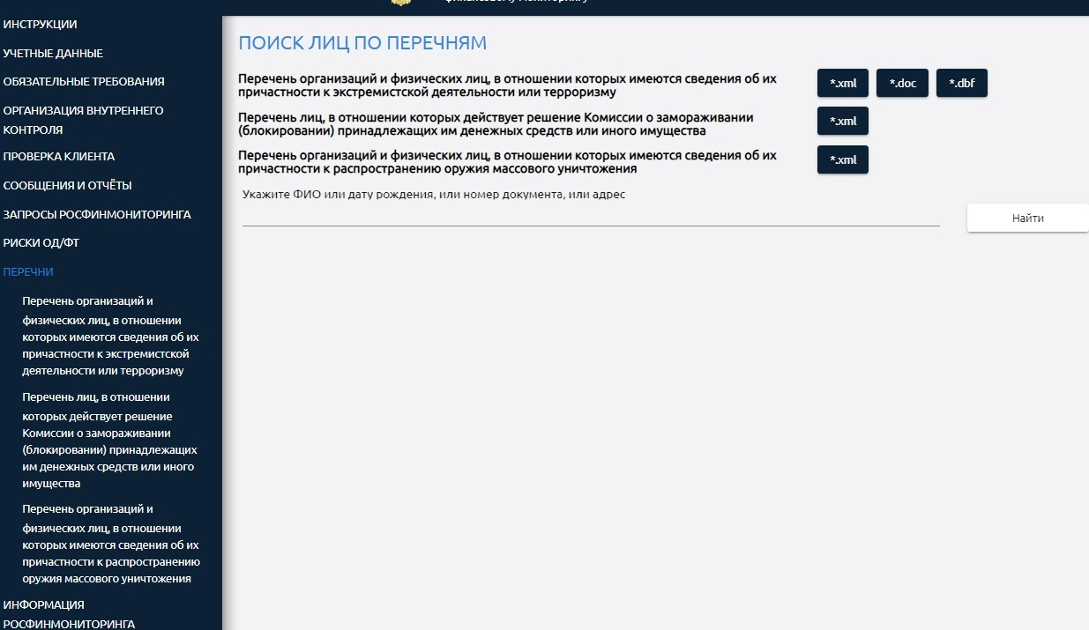

Этот раздел также является одним из самых часто используемых и основных разделов личного кабинета. Подробная работа с Перечнями позже будет разобрана более детально.

Информация Росфинмониторинга.

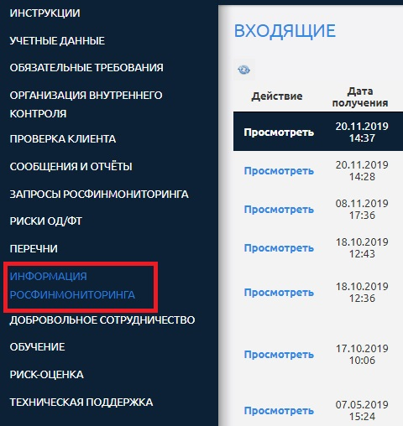
Здесь можно ознакомиться с информационными письмами уполномоченного органа, решениями Межведомственной комиссии, решениями судов и другой актуальной информацией по теме ПОД/ФТ / ФРОМУ.

Добровольное сотрудничество.

Данный раздел включает себя «Опросные листы» и «Анкетирование».

Пользователям предлагается заполнить вопросники, которые направлены на получение дополнительной информации о деятельности организации. Необходимо отметить, что раздел «Добровольное сотрудничество» не участвует в расчете Риск-оценки.
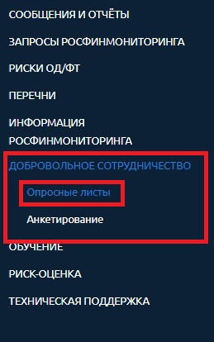

Подраздел «Анкетирование» позже будет разобран более детально.

Обучение.

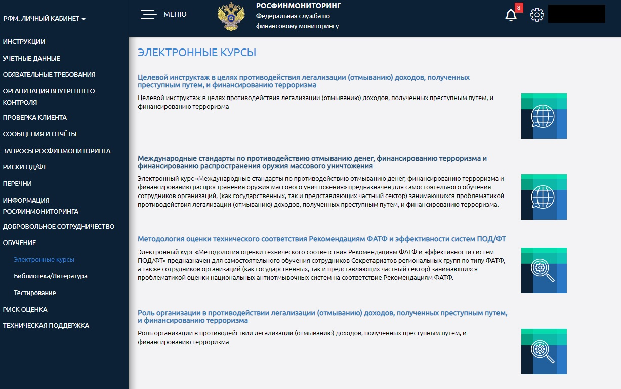

В данном разделе размещаются электронный курсы по теме ПОД/ФТ / ФРОМУ, целевой инструктаж, библиотека документов, календарь обучающих мероприятий и тесты для проверки полученных знаний.

Подраздел «Тестирование» позже будет разобран более детально.

Риск-оценка.

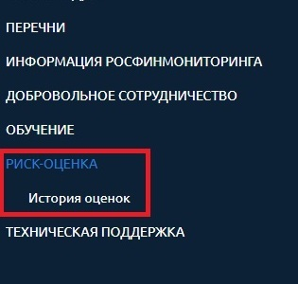
Цель риск-оценки – стимулирование к соблюдению требований законодательства в сфере противодействия легализации (отмыванию) доходов, полученных преступным путем, и финансированию терроризма.
Уровень риск-оценка отображается в центре фигуры, а блоки, влияющие на выставленную оценку, представлены «лепестками».

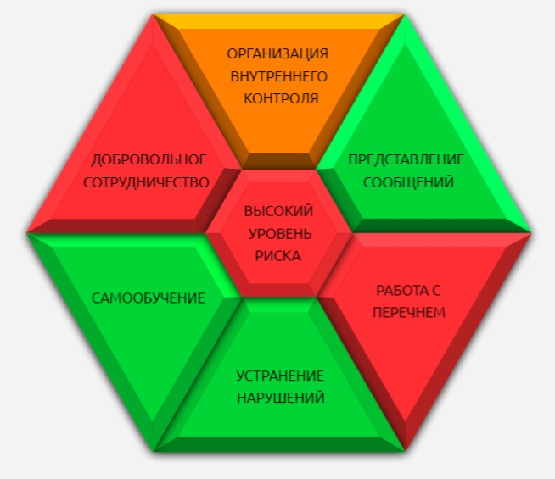
Этот раздел также является одним из самых часто используемых и важных для пользователя разделов личного кабинета. Подробная работа с данным разделом позже будет разобрана более детально.
Полная информация о принципах формирования риск-оценки, сроках ее выставления и факторах, влияющих на ее уровень, приведена в «Инструкции о риск-оценке и принципах ее формирования».

Техническая поддержка.

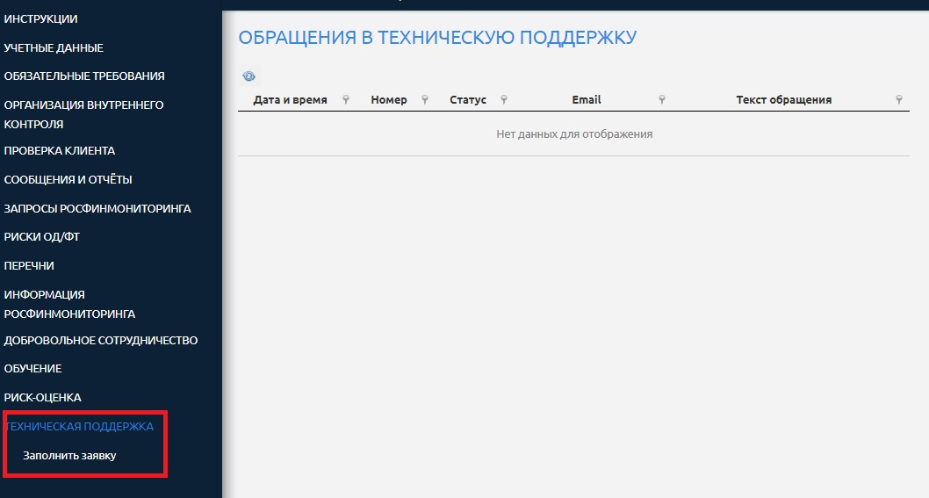
В случае возникновения вопросов по работе с личным кабинетом через данный раздел можно направить заявку в службу технической поддержки Росфинмониторинга, выбрав подпункт меню «Заполнить заявку».

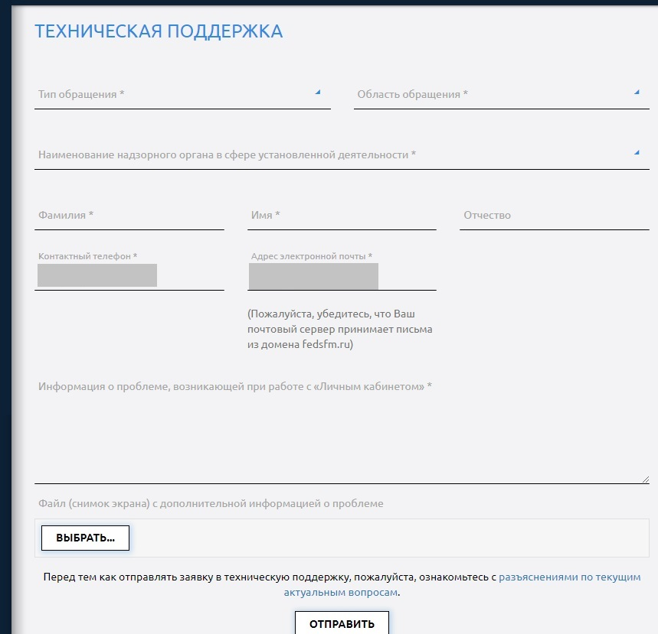

Также здесь отображается список всех отправленных пользователем заявок.

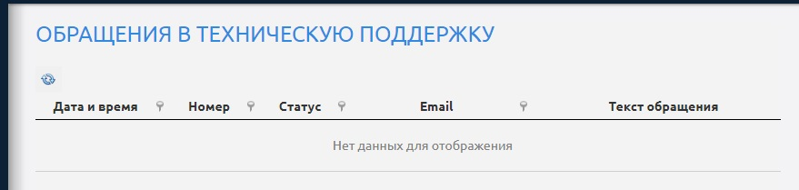
Напоминаем, что при возникновении вопросов по настройке личного кабинета пользователи также могут обращаться за консультацией на «горячую линию» Росфинмониторинга с понедельника по четверг с 9.00 до 18.00, в пятницу с 9.00 до 16.45 (по московскому времени) по телефонам 8 (800) 300-61-61,8 (495) 627-32-99, 8 (495) 627-33-98.

Содержательная часть окна.

Функциональные кнопки быстрого доступа.

Поиск организаций и лиц по перечням/спискам.

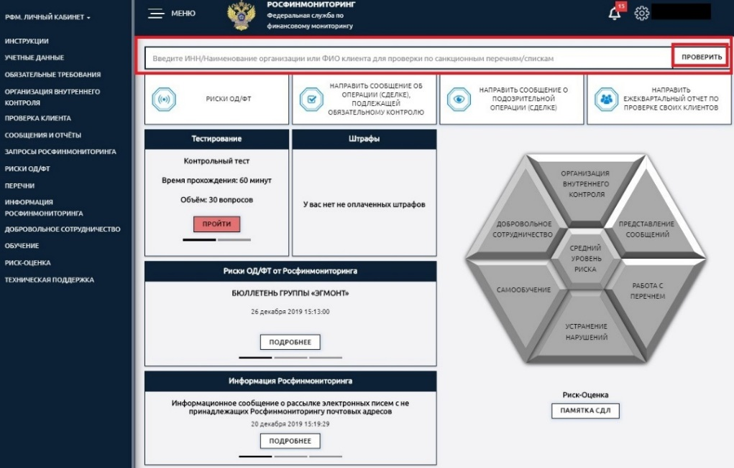
В данном блоке можно произвести поиск организаций и лиц по перечням/спискам.

Риски ОД/ФТ.

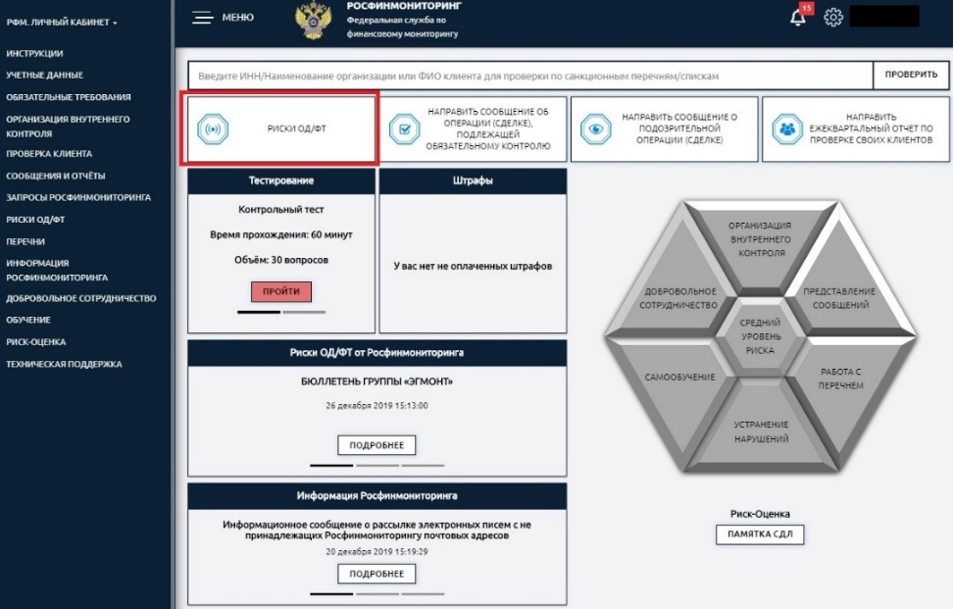
При нажатии на функциональную кнопку осуществляется переход в подраздел «Входящие» раздела «Риски ОД/ФТ» личного кабинета.

Направить сообщение об операции (сделке), подлежащей обязательному контролю.

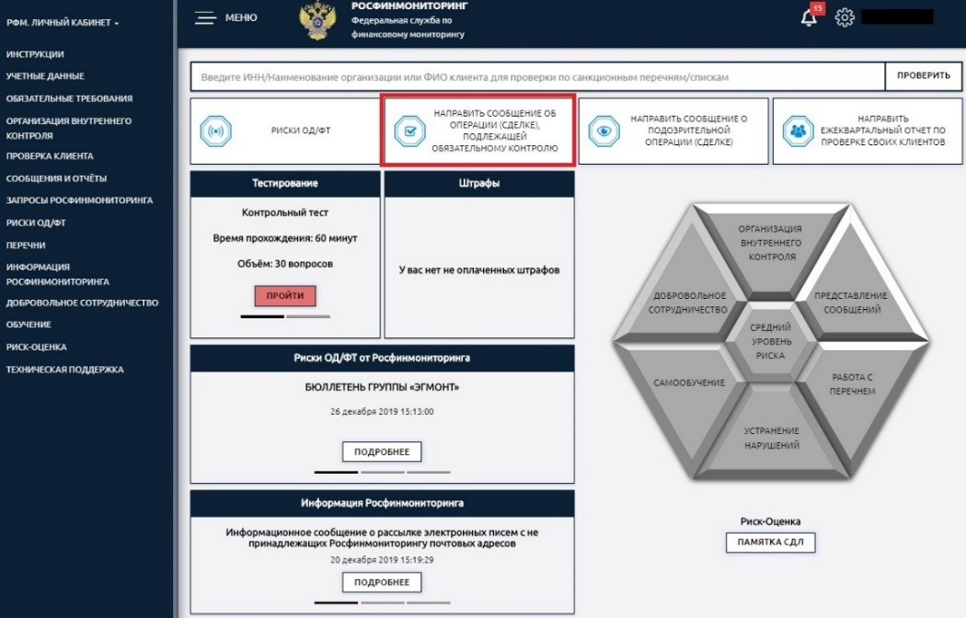
При нажатии на функциональную кнопку осуществляется переход к форме для заполнения сообщения об операциях с денежными средствами или иным имуществом, подлежащих обязательному контролю (ФЭС 110 1-ФМ 01).

Направить сообщение о подозрительной операции.

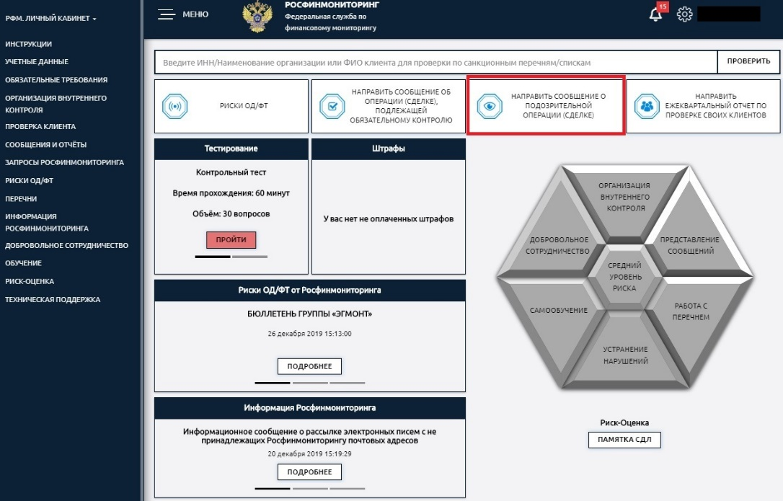
При нажатии на функциональную кнопку осуществляется переход к форме для заполнения сообщения об операциях с денежными средствами или иным имуществом внутреннего контроля (ФЭС 110 1-ФМ 02).

Направить ежеквартальный отчет по проверке своих клиентов.

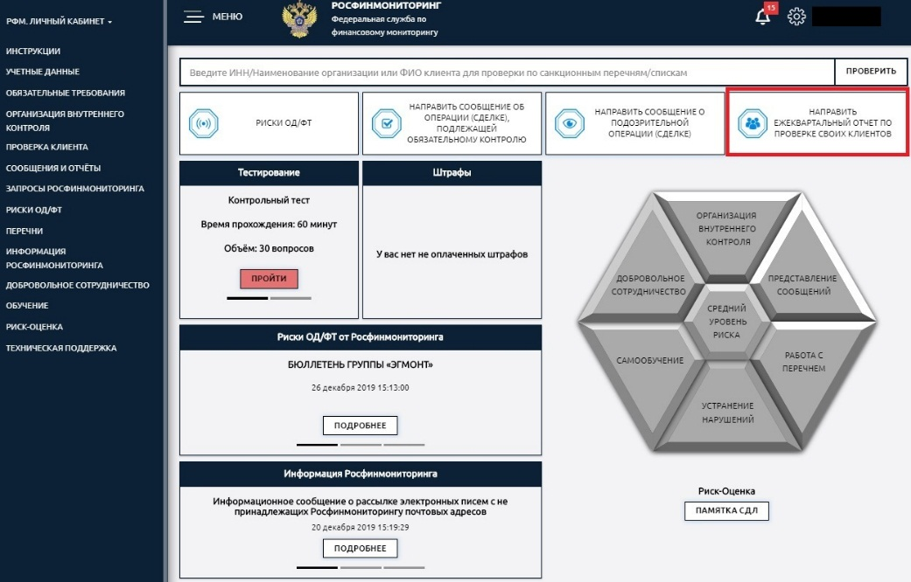
При нажатии на функциональную кнопку осуществляется переход к форме для заполнения сообщения результатах проверки среди своих клиентов, в отношении которых должны применяться меры по замораживанию (блокированию) денежных средств или иного имущества (ФЭС 110 3-ФМ 04).

Тестирование.

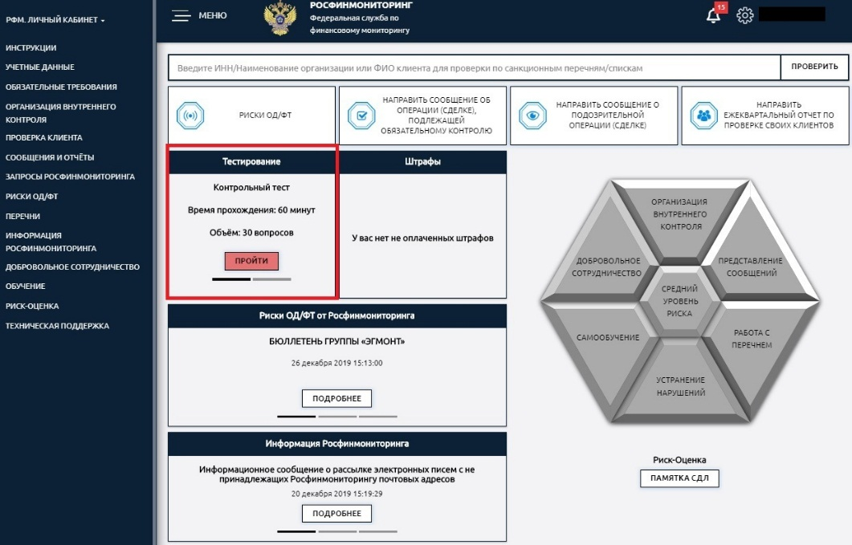
При нажатии на функциональную кнопку осуществляется переход к тестам, размещенным в подраздел «Тестирование» раздела «Обучение» личного кабинета.

Штрафы.
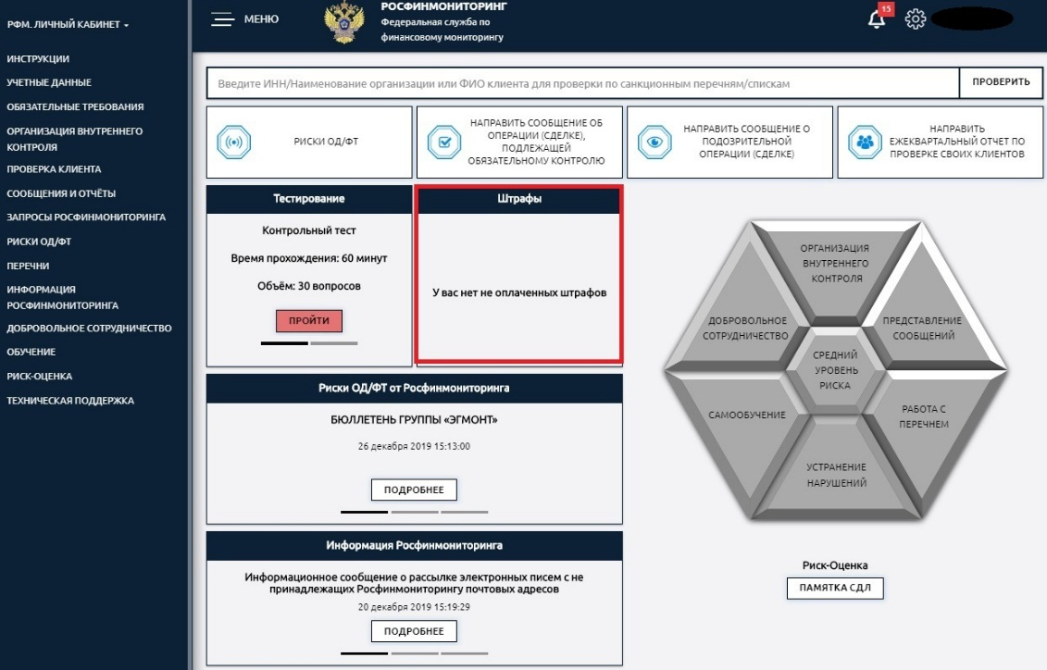
При нажатии на функциональную кнопку можно проверить наличие или отсутствие наложенных и неоплаченных штрафов. Данный раздел функционирует только для организаций (лиц), поднадзорных Росфинмониторингу.

Риски ОД/ФТ от Росфинмониторинга.

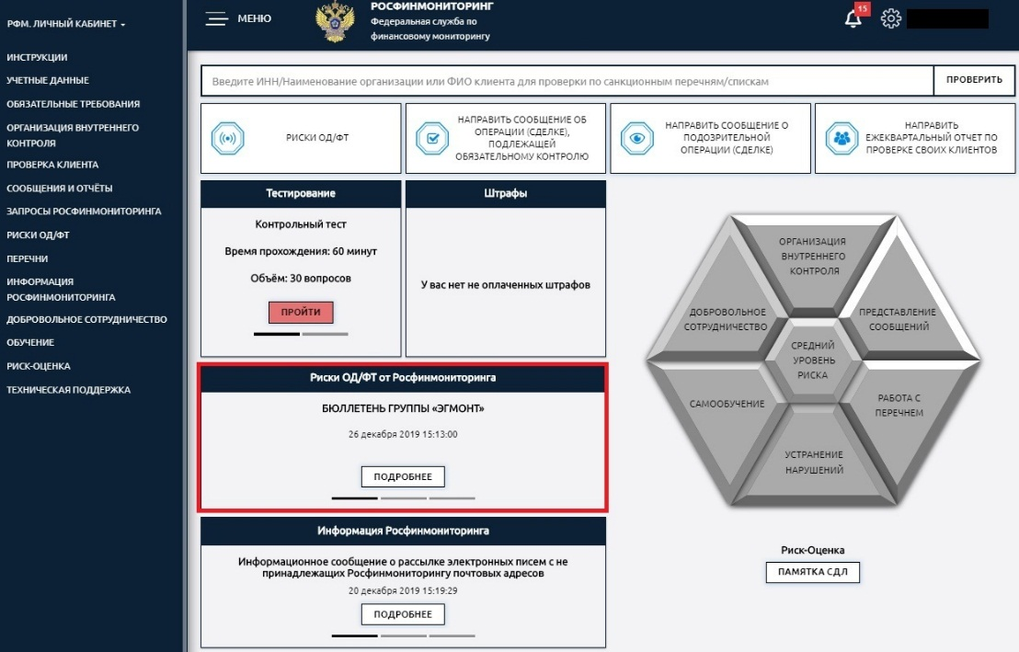
При нажатии на функциональную кнопку осуществляется переход к информации о рисках, выявленных в деятельности отдельных секторов, а также международные исследования в сфере ПОД/ФТ и ФРОМУ.

Информация Росфинмониторинга.

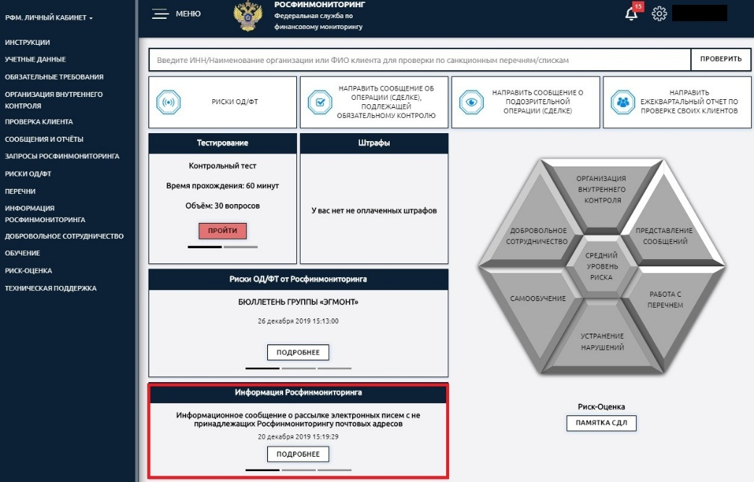

При нажатии на функциональную кнопку осуществляется переход в раздел «Информация Росфинмониторинга».

Риск-оценка.

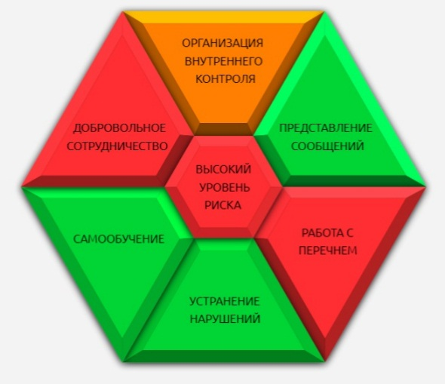

Блоки, из которых формируется оценка, представлены «лепестками». Уровень выставленной оценки отображается в центе фигуры. При нажатии на «лепесток» осуществляется переход к показателям, из которых формируется оценка по данному направлению.

Также здесь размещается функциональная кнопка «Памятка СДЛ», при нажатии на которую осуществляется переход к информации, размещенной на официальном сайте Федеральной службы по финансовому мониторингу в разделе меню «Организациям», далее – «Памятка для специального должностного лица».

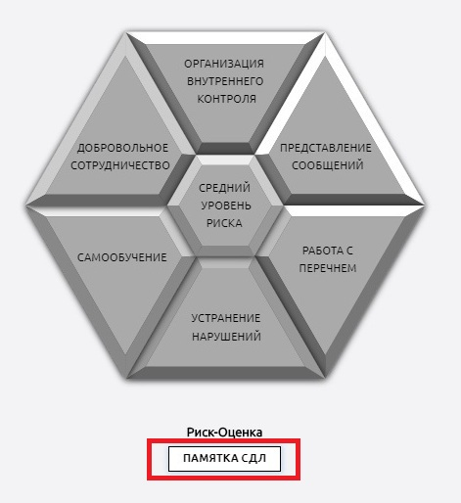
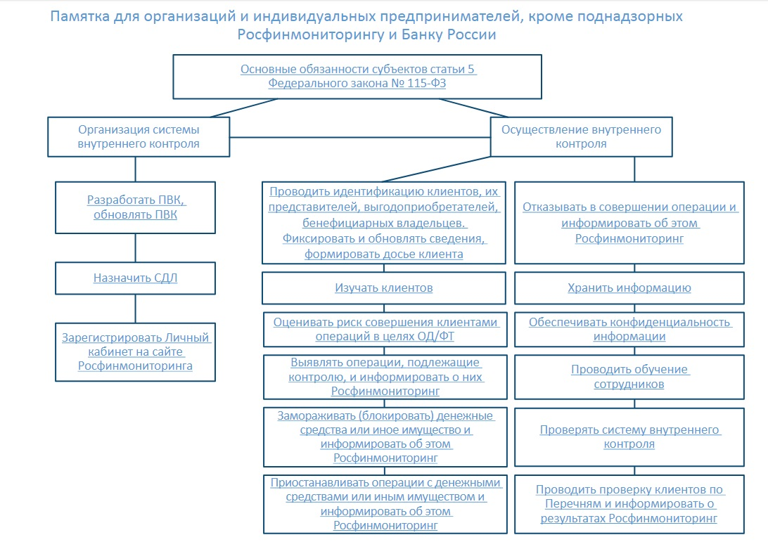

Начало работы в личном кабинете.

Обязательные технические настройки рабочего места пользователем личного кабинета.

Перед началом работы необходимо настроить рабочее место согласно «Инструкции по настройке рабочего места». В ином случае могут возникнуть технические проблемы при работе с личным кабинетом.
При возникновении вопросов по настройке личного кабинета пользователи могут обращаться за консультацией на «горячую линию» Росфинмониторинга с понедельника по четверг с 9.00 до 18.00, в пятницу с 9.00 до 16.45 (по московскому времени) по телефонам 8 (800) 300-61-61 доб. 1, 8 (495) 627-32-99 доб. 1, 8 (495) 627-33-98 доб. 1, а также круглосуточно посредством отправки заявки в техническую поддержку.

Заполнение учетных данных организаций (ИП).

Для заполнения сведений про пользователя личного кабинета необходимо выбрать пункт меню «Учетные данные».

После выбора данного пункта меню открывается дополнительное меню раздела.

Пункты в дополнительном меню позволяют просматривать и изменять учетные данные.

ВАЖНО! Заполнить их необходимо обязательно перед тем, как начать заполнять ФЭС, так как данные из этого раздела автоматически загружаются в формируемые сообщения. В случае не заполнения, не полного заполнения или заполнения с ошибками информации про пользователя личного кабинета, сообщение не пройдет проверку и отправить его в Росфинмониторинг будет невозможно. При этом при любых изменениях, внесенные в учетные сведения в процессе проверки и формирования сообщения, ФЭС потребуется заполнить заново («с нуля»). В первую очередь это касается таких реквизитов как ИНН, КПП, ОГРН (ОГРНИП), ОКПО.

Заполнение раздела «Организация внутреннего контроля».

В данном разделе пользователем личного кабинета размещается информация, влияющая на уровень риска и выставляемую оценку. Поэтому указанный раздел меню должен быть полностью заполнен и должен содержать актуальные сведения.

Напоминаем, что пошаговый процесс регистрации СДЛ описан в «Инструкции по регистрации СДЛ», размещенной в разделе меню «Инструкции пользователя личного кабинета».
При возникновении дополнительных вопросов пользователи могут обращаться за консультацией на «горячую линию» Росфинмониторинга с понедельника по четверг с 9.00 до 18.00, в пятницу с 9.00 до 16.45 (по московскому времени) по телефонам 8 (800) 300-61-61,8 (495) 627-32-99, 8 (495) 627-33-98, а также посредством отправки заявки в техническую поддержку.

Прикрепление правил внутреннего контроля.

Пошаговый процесс прикрепления правил внутреннего контроля описан в «Инструкции по работе с личным кабинетом на официальном сайте Росфинмониторинга», размещенной в разделе меню «Инструкции пользователя личного кабинета».

При выборе пункта «Правила внутреннего контроля» открывается перечень добавленных правил.

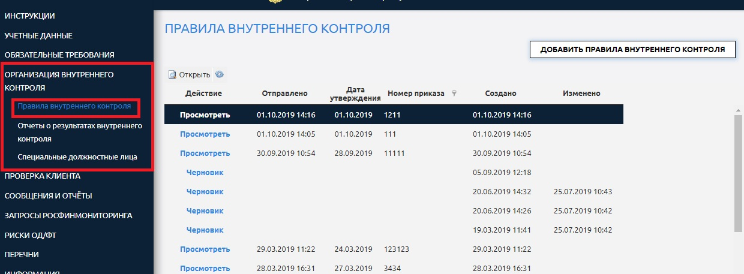

ВАЖНО! В личный кабинет рекомендуется загружать актуальную версию правил внутреннего контроля (далее - ПВК).
Для добавления новой записи об актуальной версии ПВК необходимо воспользоваться функциональной кнопкой «Добавить правила внутреннего контроля».

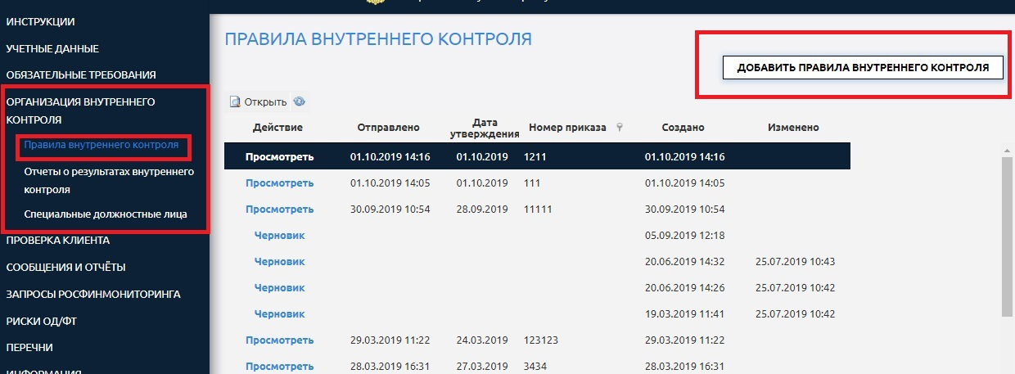

Форма для добавления правил выглядит следующим образом:

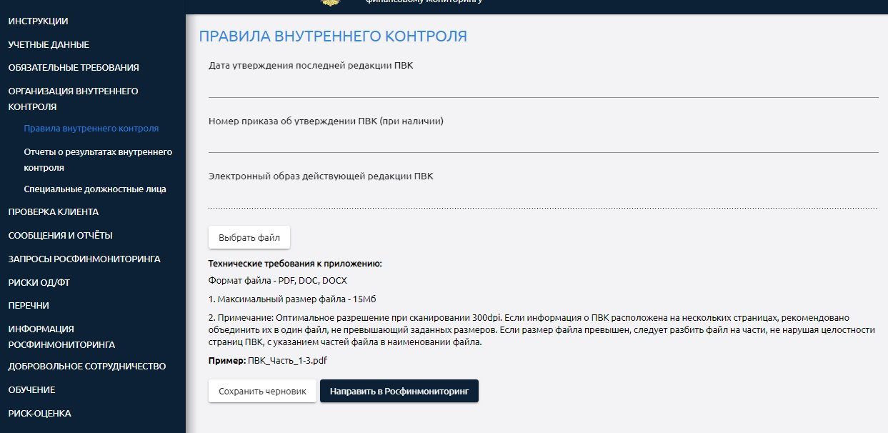

После заполнения всей информации можно сохранить запись как черновик, либо сразу отправить в Росфинмониторинг.

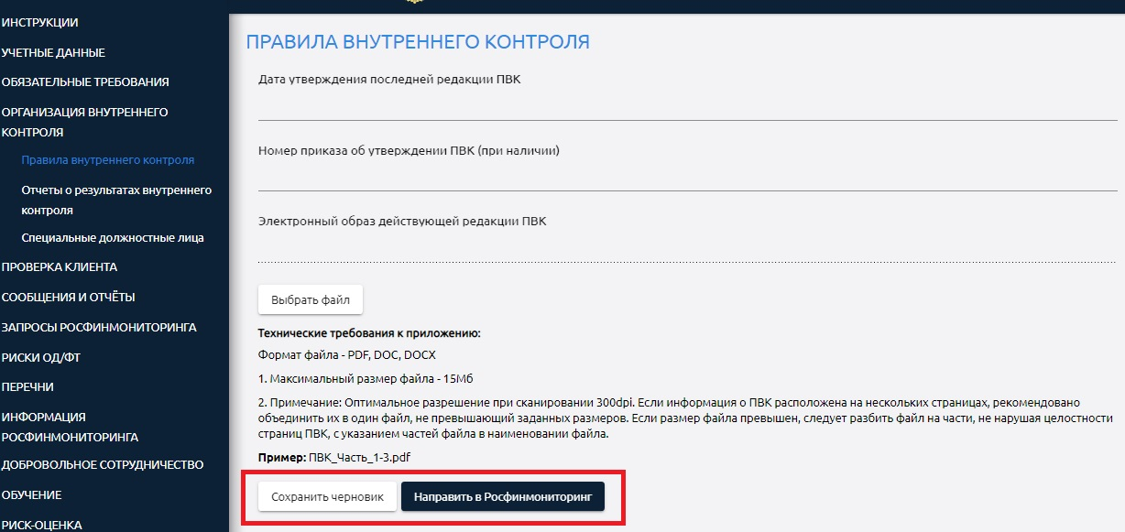

Запись о созданном или отправленном отчете появляется в списке отчетов. Любую запись можно просмотреть, открыв ее с помощью функциональной кнопки.

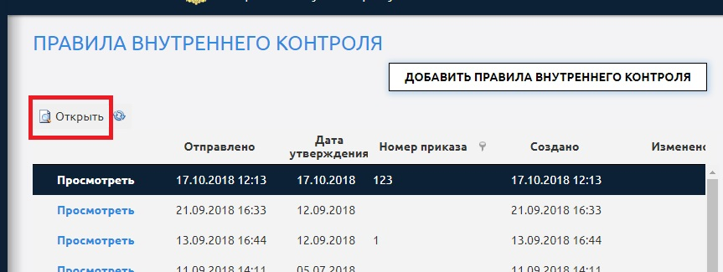

Регистрация специального должностного лица.

Пошаговый процесс регистрации СДЛ описан в «Инструкции по работе с личным кабинетом на официальном сайте Росфинмониторинга», размещенной в разделе меню «Инструкции пользователя личного кабинета».

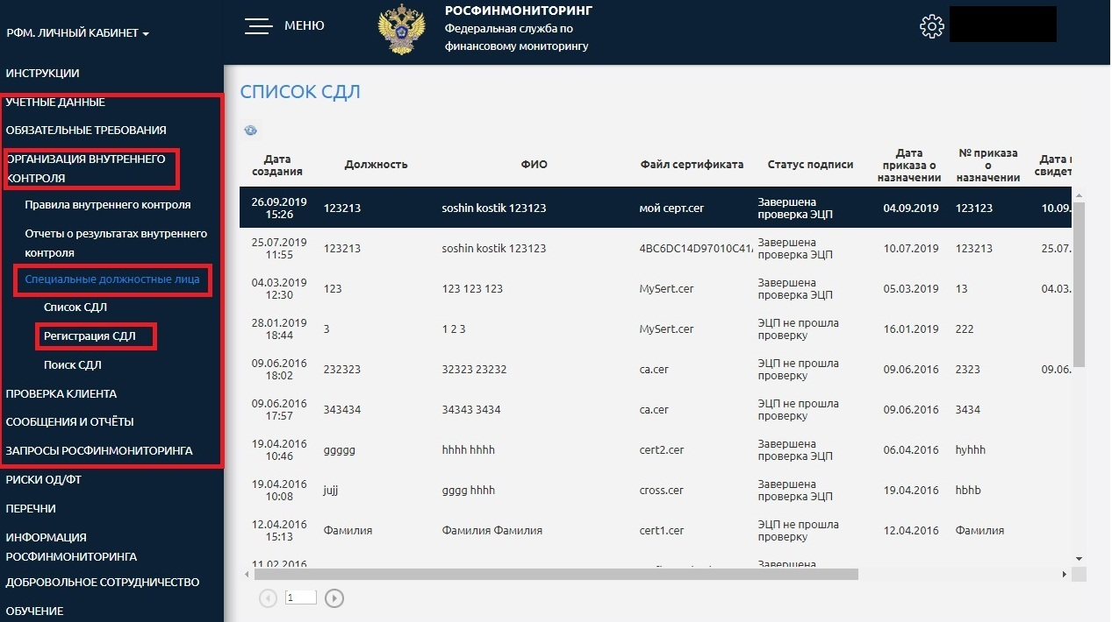

Форма регистрации выглядит следующим образом:
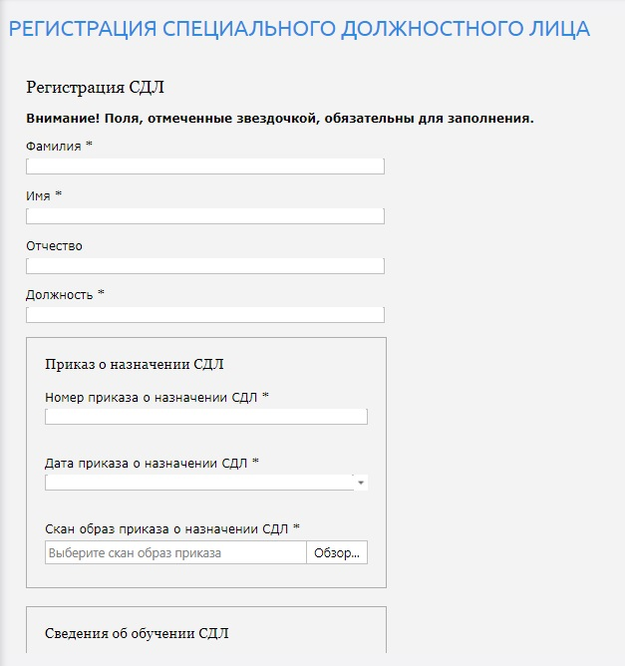

ВАЖНО! Данная информация влияет на расчет риск-оценки и учитывается в показателе «Назначение СДЛ». Показатель принимает положительное значение при заполнении сведений о назначенном СДЛ в интерактивной форме и загрузке приказа о его назначении. Поэтому, в случае совмещения руководителем юридического лица (или самим индивидуальным предпринимателем) должности СДЛ он также подлежит регистрации. В разделе «Приказ о назначении СДЛ» необходимо указать реквизиты документа о возложении на руководителя организации (ИП) функции СДЛ.
При заполнении сведения об обучении СДЛ необходимо указывать только сведения о прохождении СДЛ целевого инструктажа и загрузить скан образ свидетельства.
Обращаем внимание, что действующим законодательством о ПОД/ФТ не предусмотрено назначение нескольких СДЛ одновременно.

Подготовка и отправка отчетов.

Подготовка ФЭС.

Перед началом заполнения ФЭС настоятельно рекомендуем ознакомиться с пошаговой инструкцией «110. Инструкция по представлению сообщений». Для удобства пользователей она разбита на разделы, посвященные каждому типу ФЭС, предусмотренных действующим законодательством, в отдельности.

В случае необходимости направления ФЭС следует зайти в раздел меню личного кабинета «Сообщения и отчеты», далее – «Подготовка/Корректировка/Удаление».

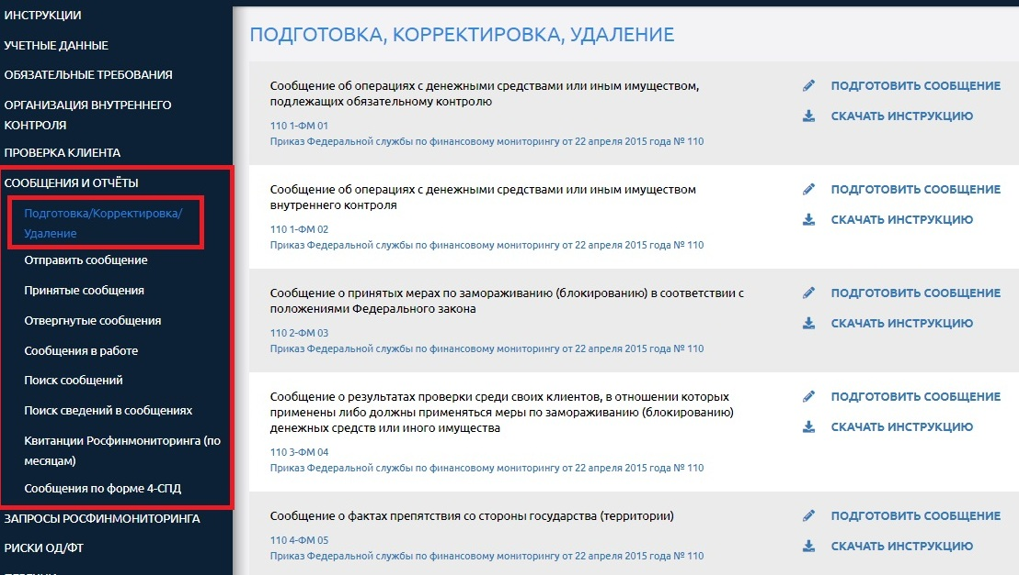

Обращаем внимание, что данный раздел содержит все необходимые для заполнения формы отчетности, а именно:
- сообщение об операциях с денежными средствами или иным имуществом, подлежащих обязательному контролю;
- сообщение об операциях с денежными средствами или иным имуществом внутреннего контроля;
- сообщение о принятых мерах по замораживанию (блокированию) в соответствии с положениями Федерального закона;
- сообщение о результатах проверки среди своих клиентов, в отношении которых применены либо должны применяться меры по замораживанию (блокированию) денежных средств или иного имущества;
- сообщение о фактах препятствия со стороны государства (территории);
- сообщение о приостановке операции;
- сообщение почтовых переводах денежных средств;
- сообщение для представления запроса на удаление сообщения.

Описание формы сообщения и порядок подготовки отчетов являются идентичными для всех видов ФЭС.

Описание формы сообщения выглядит следующим образом:
Функциональная кнопка, открывающая выбранную форму для заполнения
Наименование сообщения
Тип сообщения

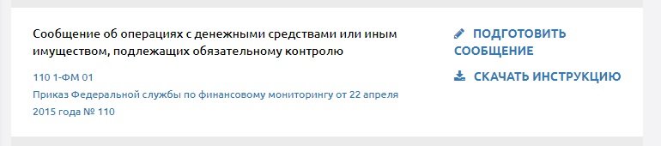
Активная ссылка на нормативно-правовой документ
Ссылка на инструкции пользователя личного кабинета

Далее требуется выбрать нужную форму отчета и нажать «Подготовить сообщение».

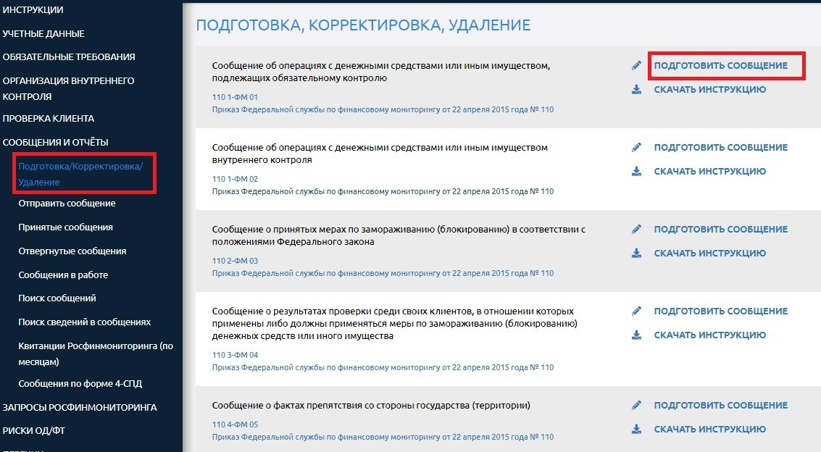

После этого открываются поля выбранного документа для заполнения.

Заголовок формы для заполнения содержит следующую информацию:
Краткое наименование ФЭС
Полное наименование ФЭС

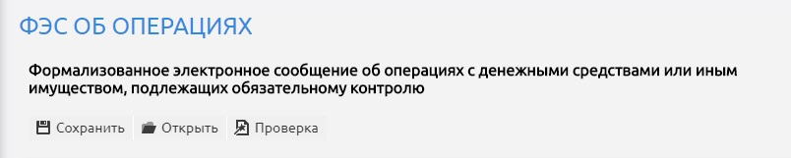

Функциональные кнопки

Отдельно нужно сказать про функциональные кнопки «Сохранить», «Открыть», «Проверить».

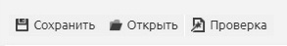

При нажатии кнопки «Сохранить» ФЭС сохраняется целиком по умолчанию в папку «Загрузки» («Downloads») на рабочем компьютере в формате XML.

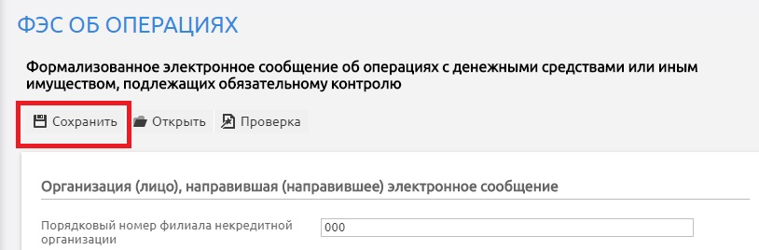

Кнопка «Открыть» позволяет загрузить сформированное ранее сообщения в форму заполнения, чтобы исправить уже имеющиеся данные на актуальные, тем самым сократить время заполнения ФЭС.

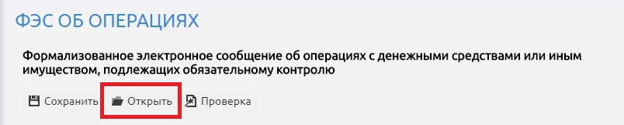

Кнопка «Проверка» предназначена для тестовой проверки заполнения ФЭС (без отправки в Росфинмониторинг) на соответствие правилам форматно-логического контроля.

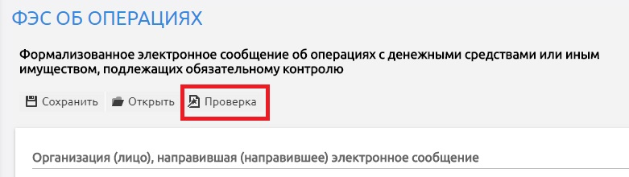

ВАЖНО! Сформированный после сохранения файл нельзя переименовывать, так как название ФЭС формируется по установленной действующим законодательством структуре (Приказ Федеральной службы по финансовому мониторингу № 110 от 22.04.2015 г.)

Проверка правильности заполнения ФЭС.

После сохранения сформированное ФЭС необходимо проверить (без отправки в Росфинмониторинг) на соответствие правилам форматно-логического контроля. Для этого необходимо нажать кнопку «Проверка» в заголовке сообщения.

Если ФЭС сформировано корректно, появится сообщение об успешной проверке документа.

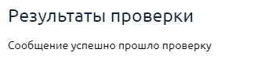

Если ФЭС сформировано с ошибками, появится сообщение о допущенных ошибках.

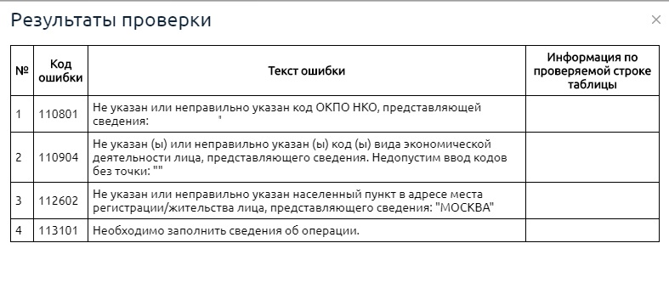
Для исправления ошибок необходимо внести недостающую информацию или исправить некорректно введенные данные.
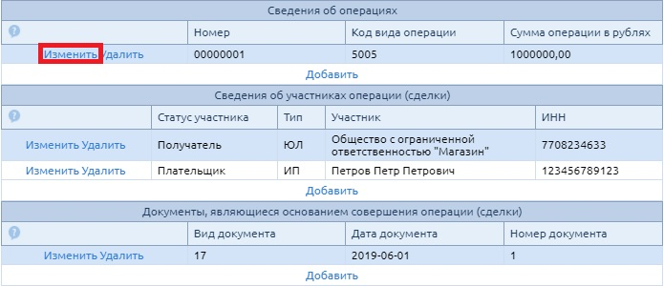

ВАЖНО! После внесения корректировок необходимо сохранить внесенные изменения. В ином случае программа будет при проверке обращаться к первоначальной информации.
После исправления ошибок необходимо повторно проверить ФЭС. Только те сообщения, которые прошли проверку, можно отправлять в Росфинмониторинг.

ВАЖНО! Если в уже сохраненное ранее сообщение внести изменения и сохранить его еще раз, то первоначальный файл не перезаписывается. Исправленный файл сохраняется как копия первоначального ФЭС, а в наименовании ФЭС появляется порядковый номер копии (при каждом сохранении ФЭС появляется новая копия). В данном случае необходимо удалить из наименования итогового корректно сформированного сообщения символ пробел и скобки с номером копии, иначе ФЭС не получится отправить в Росфинмониторинг.

Пример.

FM01_1_1111111111222222222_20180101_0100000001 (1).xml

Создана первая копия ФЭС

Отображение копии в папке
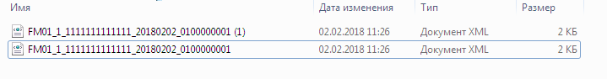
Корректировка наименования ФЭС
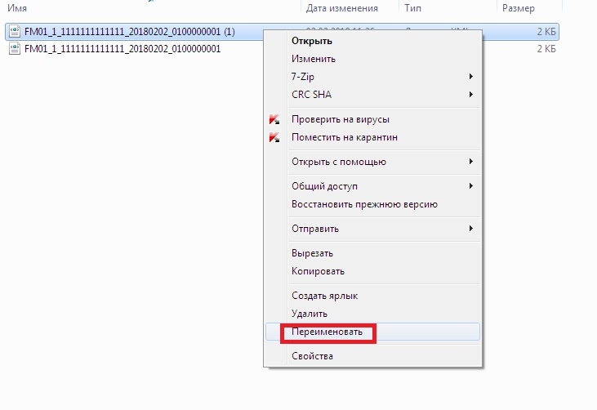
Правильное наименование файла ФЭС

Отправка ФЭС.

Отправка ФЭС с использованием электронной подписи.

Для отправки корректно сформированного файла ФЭС необходимо войти в личный кабинет с использованием сертификата.

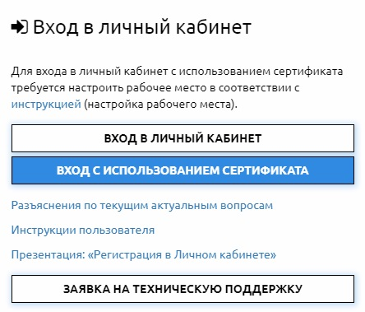

Или перейти по ссылке, которая появляется в информационном сообщении при нажатии пункта меню «Отправить сообщение».

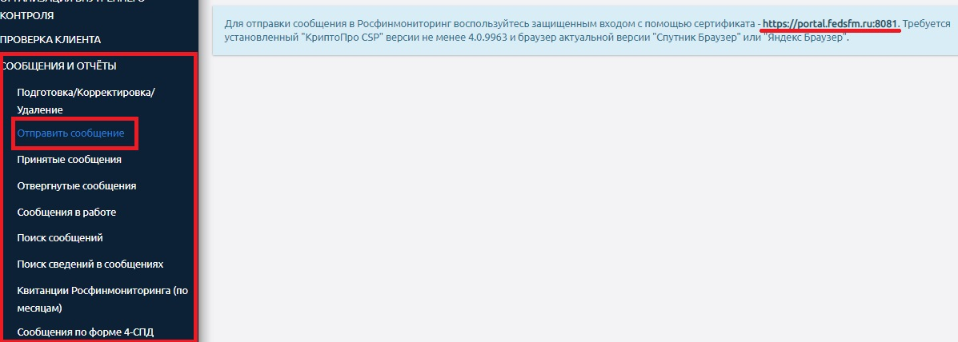

Дальнейшие пошаговые действия о том, как подписать и отправить ФЭС, подробно описаны в инструкции «110. Инструкция по представлению сообщений», в пункте «Подготовка и отправка электронного документа».

ВАЖНО! Печатная форма ФЭС в формате PDF доступна для скачивания только в момент отображения информации об успешной отправке сообщения в Росфинмониторинг. Если в этот момент ее не сохранить на рабочем компьютере, то скачать ее повторно возможности не будет. В случае необходимости представления надзорному органу отправленных ФЭС в печатном виде информацию в сформированном сообщении формата XML можно распечатать в виде тегов, открыв его с помощью программы «Блокнот» или через браузер Internet Explorer.

ВАЖНО! ФЭС подлежат хранению не менее пяти лет. Указанный срок исчисляется со дня прекращения отношений с клиентом. В связи с этим, настоятельно рекомендуем делать резервные копии отправленных ФЭС на магнитные носители информации или другие рабочие компьютеры, так как личный кабинет не предназначен для хранения отправленной информации. При этом, согласно действующему законодательству, перенаправление Росфинмониторингом ранее представленного ФЭС обратно пользователю не осуществляется.
ВАЖНО! После успешной отправки сообщение должно отобразиться в реестре ФЭС в папке «Сообщения в работе». Если сообщение в указанной папке не появилось, значит документ не удалось подписать и отправить в Росфинмониторинг. В данном случае рекомендуем связаться со специалистами технической поддержки с понедельника по четверг с 9.00 до 18.00, в пятницу с 9.00 до 16.45 (по московскому времени) по телефонам 8 (800) 300-61-61, 8 (495) 627-32-99, 8 (495) 627-33-98, а также круглосуточно посредством отправки заявки в техническую поддержку.

Отправка ФЭС на носителе.
В случае технической невозможности отправки ФЭС через личный кабинет, организации (ИП) могут записать сформированный файл в формате XML-файла, подписанный УКЭП, на машинный носитель и направить в Росфинмониторинг с сопроводительным письмом нарочным или заказным почтовым отправлением с уведомлением о вручении с соблюдением мер, исключающих бесконтрольный доступ к документам во время доставки. Сопроводительное письмо и машинный носитель помещаются в упаковку, исключающую возможность их повреждения или извлечения информации из них без нарушения целостности упаковки.

Контроль получения и обработки ФЭС Росфинмониторингом.

После обработки документ автоматически перемещается либо в папку «Принятые сообщения» (если ФЭС не содержит ошибок), либо в папку «Отвергнутые сообщения» (если при проверке сообщение не прошло форматно-логический контроль).

В разделы «Принятые сообщения» и «Отвергнутые сообщения» вносится детальная информация про обработанное сообщение, а именно:
- имя файла электронного сообщения;
- дата сообщения;
- дата отправки сообщения;
- дата обработки сообщения;
- статус обработки;
- квитанция об обработке;
- дополнительная информация об обработке;
- тип сообщения.

Поле «имя файла электронного сообщения» является активным.

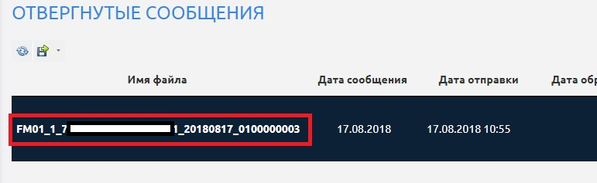

При нажатии на него осуществляется переход в карточку сообщения. В ней можно скачать квитанцию об обработке и уточнить номера сведений в данном файле.

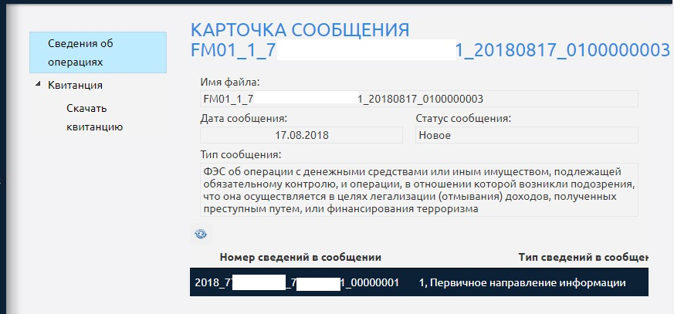

Подготовка и отправка отчета о результатах внутреннего контроля.

В рамках добровольного сотрудничества пользователям предложено заполнить интерактивную форму статистического отчета о состоянии внутреннего контроля.
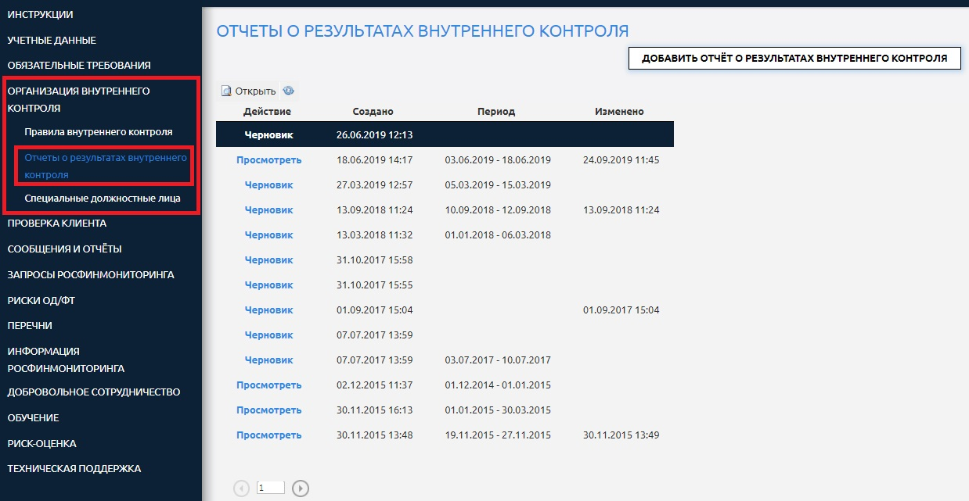

Для подготовки отчета необходимо воспользоваться функциональной кнопкой «Добавить отчет о результатах внутреннего контроля».
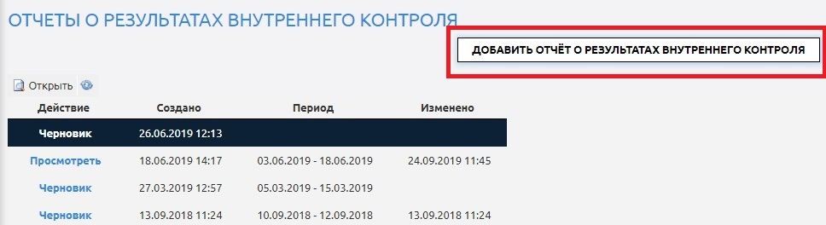

Форма отчета выглядит следующим образом:

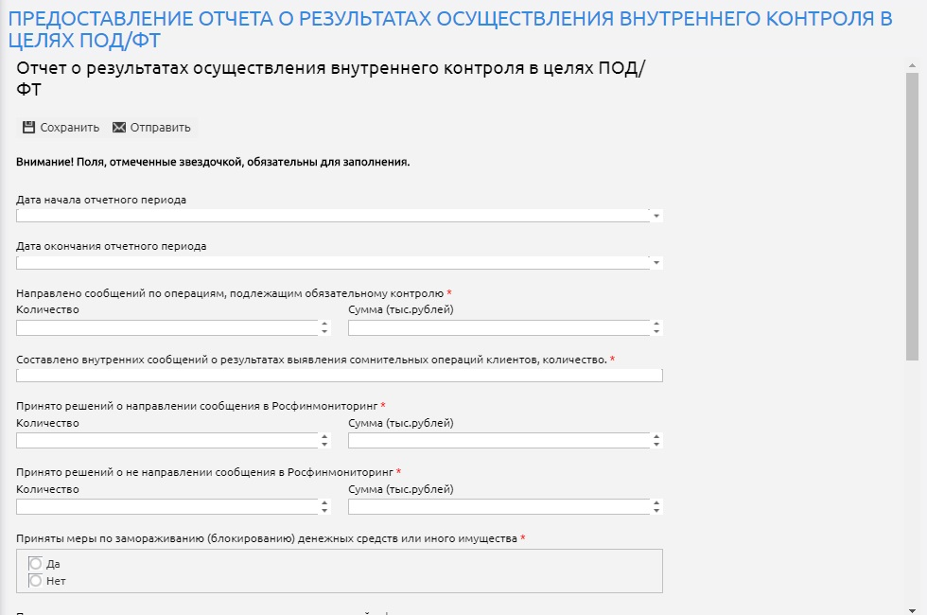

После заполнения отчет можно сохранить как черновик, либо сразу отправить в Росфинмониторинг.

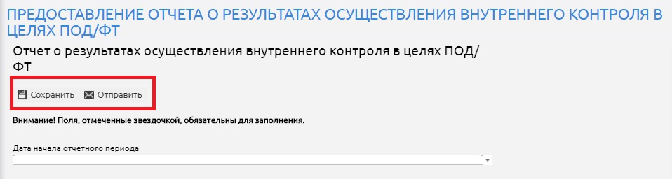

Запись о созданном или отправленном отчете появляется в списке отчетов. Любую запись можно просмотреть, открыв ее с помощью функциональной кнопки.

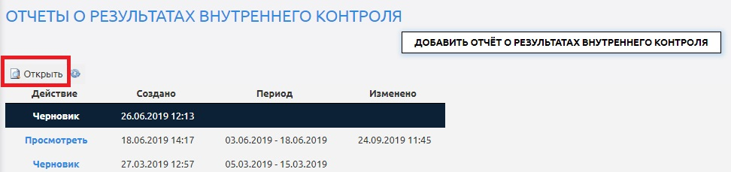

Работа с Перечнями.

При нажатии на пункт меню «Перечни» справа открывается окно с функциональными кнопками, при нажатии на которые можно скачать необходимый документ в требуемом для работы формате.

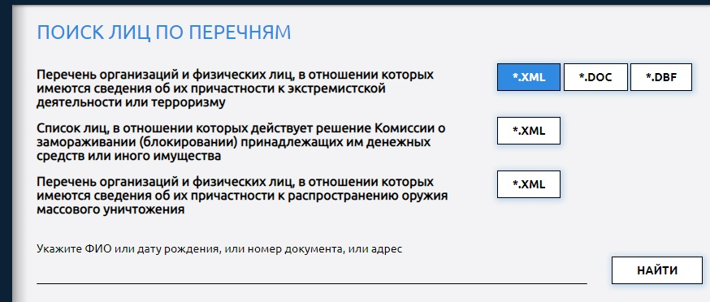

Также в этом окне можно провести быстрый поиск лиц сразу по всем доступным Перечным.

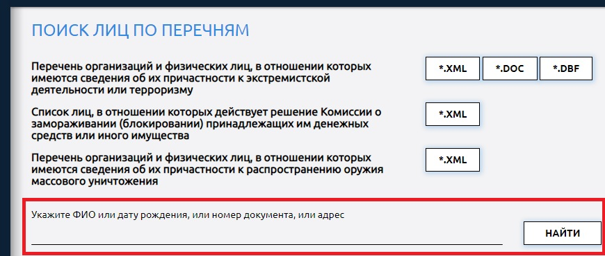

Если в меню выбрать интересующий Перечень, то откроется более детальная информация по выбранному документу.

Для удобства в инструкциях пользователя размещены описания структур и форматов имеющихся перечней, чтобы можно было настроить стороннее программное обеспечение для автоматической проверки всех клиентов организации (ИП).

ВАЖНО! Работа пользователя с Перечнями влияет на выставляемую риск-оценку. Проверяется полнота работы с документами, а именно: количество скачиваний и просмотров. А также своевременное и корректное направление отчетов по проверке своих клиентов по размещаемым Перечням.

Перечень организаций и физических лиц, в отношении которых имеются сведения об их причастности к экстремистской деятельности или терроризму.

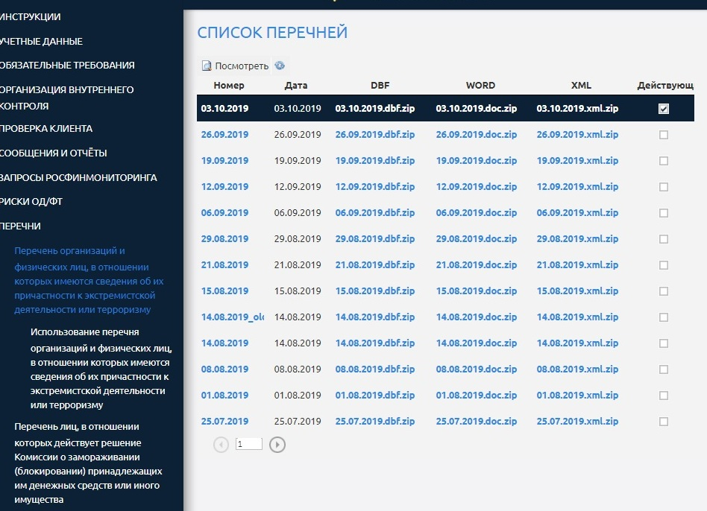

Чтобы просмотреть Перечень, необходимо выделить в списке нужный документ и нажать кнопку «Посмотреть».

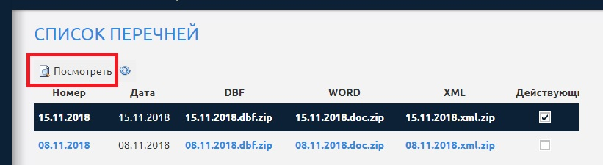

Для данного Перечня доступна для просмотра также дополнительная информация о работе с ним пользователя.

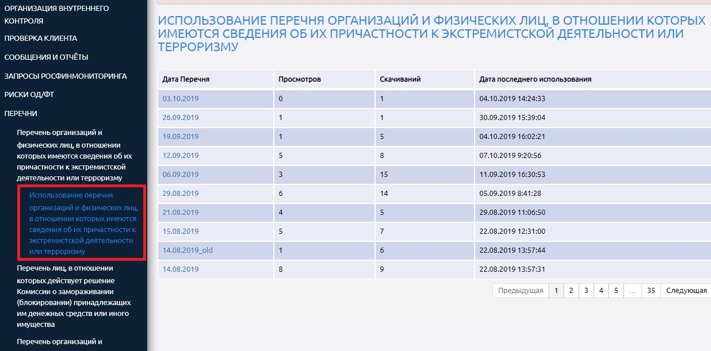

Перечень лиц, в отношении которых действует решение Комиссии о замораживании (блокировании) принадлежащих им денежных средств или иного имущества.

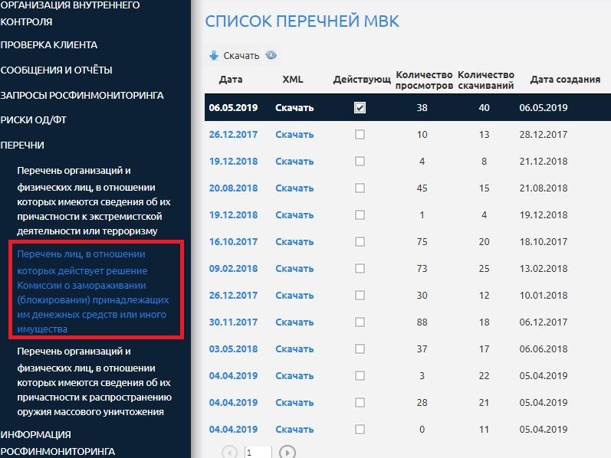

Чтобы просмотреть Перечень, необходимо выделить в списке нужный документ и нажать кнопку «Посмотреть».

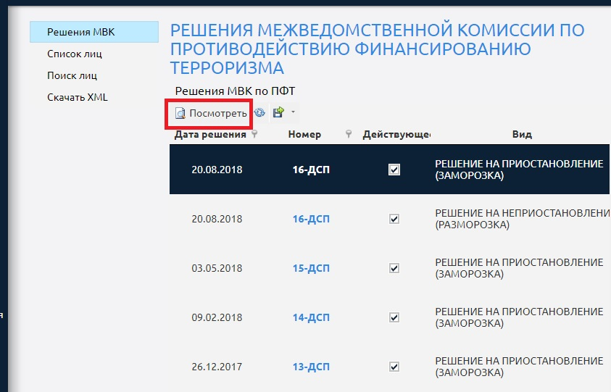

Обращаем внимание, что в каждом решение содержатся два документа: о заморозке и о разморозке.

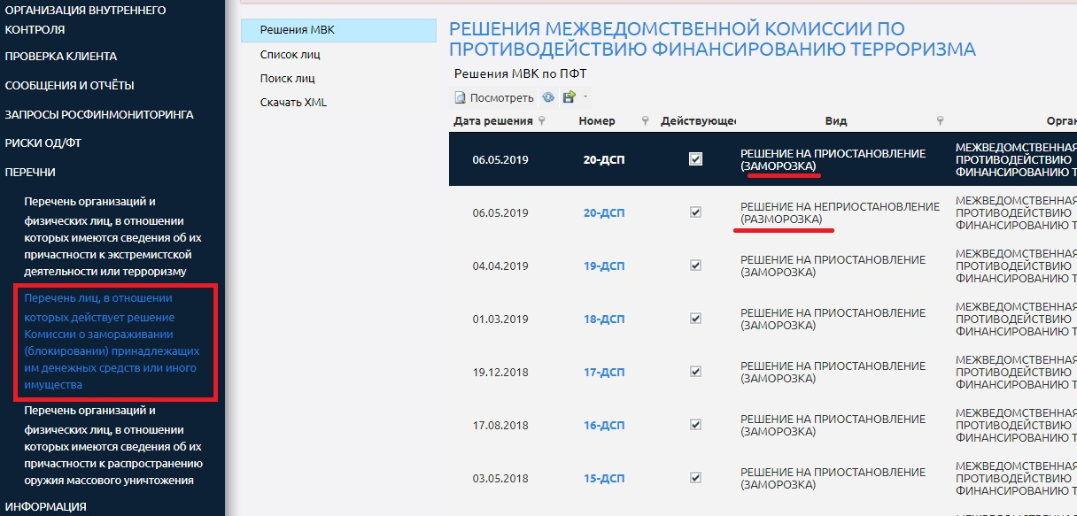

Перечень организаций и физических лиц, в отношении которых имеются сведения об из причастности к распространению оружия массового уничтожения.

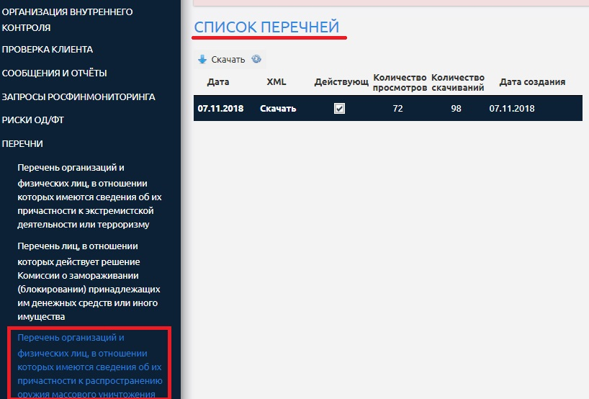

Чтобы просмотреть Перечень, необходимо выделить в списке нужный документ и нажать кнопку «Посмотреть».

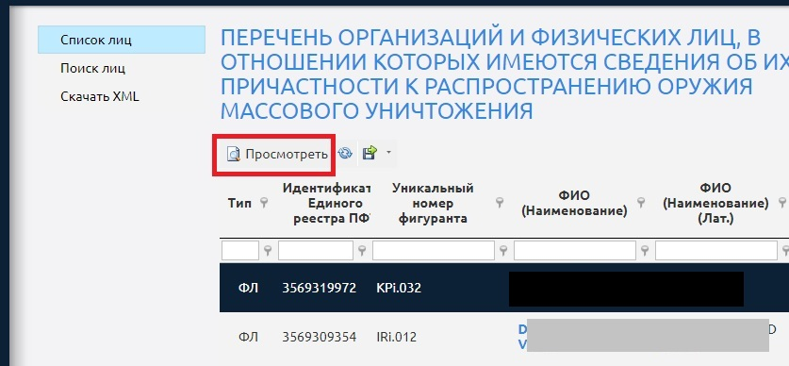

Риск-оценка.

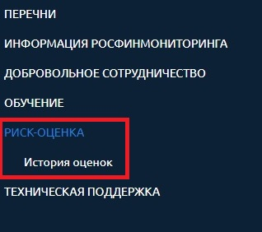

Цель риск-оценки – стимулирование к соблюдению требований законодательства в сфере противодействия легализации (отмыванию) доходов, полученных преступным путем, и финансированию терроризма.
Напоминаем, что полная информация о принципах формирования риск-оценки, сроках ее выставления и факторах, влияющих на ее уровень, указана в «Инструкции о риск-оценке и принципах ее формирования».

Сроки выставления оценки и период проверки.

Обновление риск-оценки осуществляется еженедельно.

Формирование риск-оценки.

Риск-оценка формируется из шести блоков оценки:
- организация внутреннего контроля;
- представление сообщений;
- работа с перечнем;
- устранение нарушений;
- самообучение;
- добровольное сотрудничество.

Каждый блок оценки (далее – блок) формируется на основании соответствующих показателей оценки (далее – показатели).
Риск-оценка отображается в центре фигуры, а блоки представлены «лепестками».
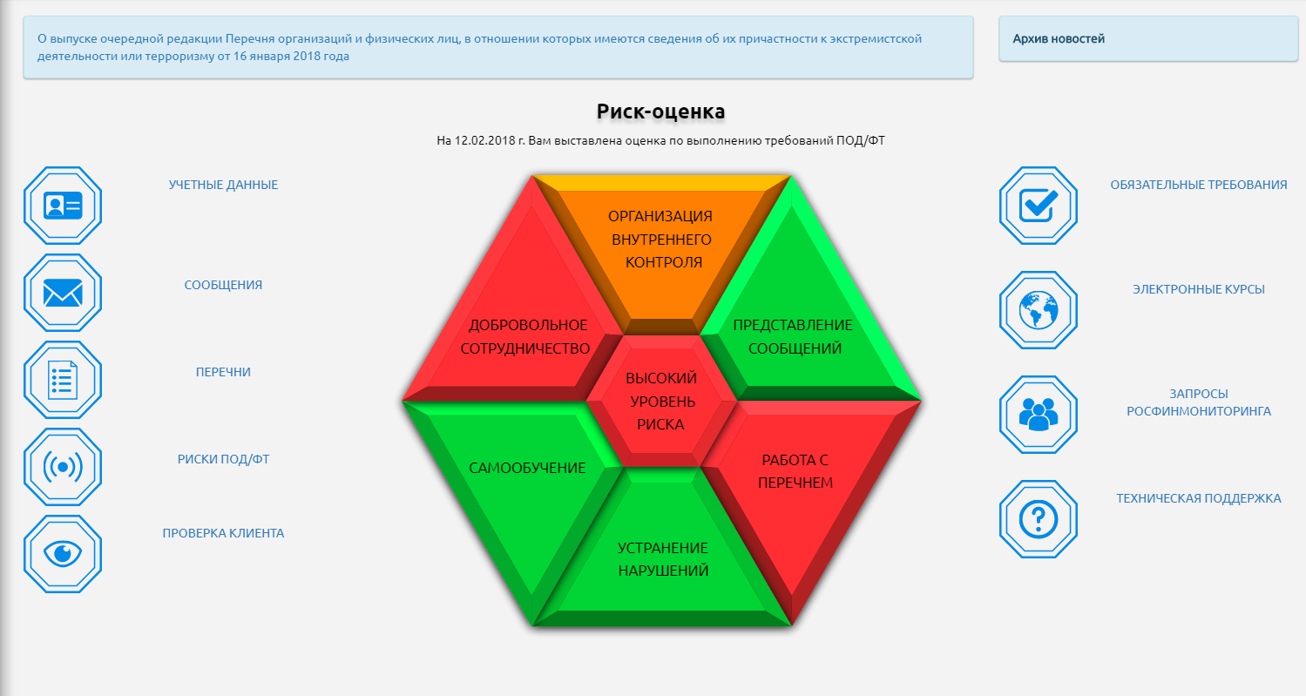

Уровни риска.

Риск-оценке и каждому ее блоку присваивается одно из следующих значений:
- низкий уровень риска (зеленый индикатор);
- средний уровень риска (желтый индикатор);
- значительный уровень риска (оранжевый индикатор);
- высокий уровень риска (красный индикатор).
Показателям присваивается одно из следующих значений:
- положительное значение– зеленый индикатор;
- отрицательное значение – красный индикатор.
В случае, если показатель принял отрицательное значение (красный индикатор), то указывается информация о текущем состоянии показателя и необходимых действиях пользователя для изменения значения показателя на положительное значение (зеленый индикатор), а также ссылка на соответствующий нормативно-правовой акт.
В каждом блоке приведен график истории оценок по блоку в целом и по каждому показателю отдельно.

Опросы, анкетирование, тестирование.

В рамках добровольного сотрудничества пользователям предложено заполнить вопросники, которые направлены на получение дополнительной информации о деятельности организации.

Вопросник «Проверь свой риск» (раздел «Добровольное сотрудничество»).

Цель вопросника – оценка понимания субъектом требований законодательства о противодействии легализации (отмыванию) доходов, полученных преступным путём, и финансированию терроризма.
Результат оценки Росфинмониторинга будет доведен до организаций и индивидуальных предпринимателей, заполнивших и отправивших указанный вопросник, через личный кабинет на официальном сайте Росфинмониторинга.

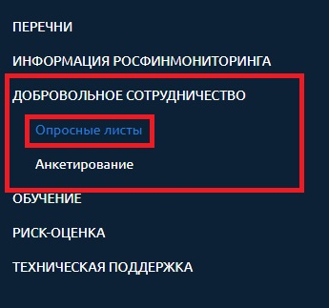

Перед началом заполнения опросника настоятельно рекомендуем ознакомиться с пошаговой инструкцией «Проверь свой риск. Инструкция по заполнению».

Для заполнения опросника необходимо выбрать «Заполнить вопросник «Проверь свой риск».

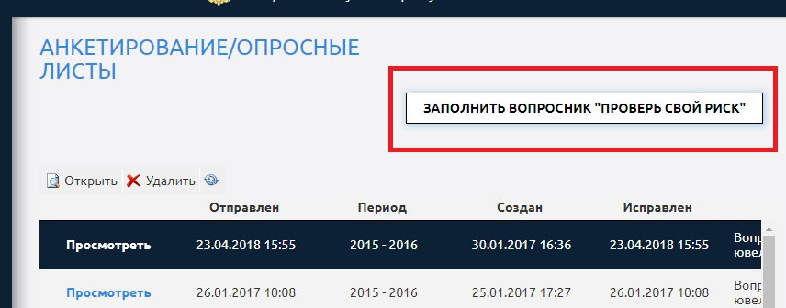

После заполнения введенную информацию можно сохранить как черновик

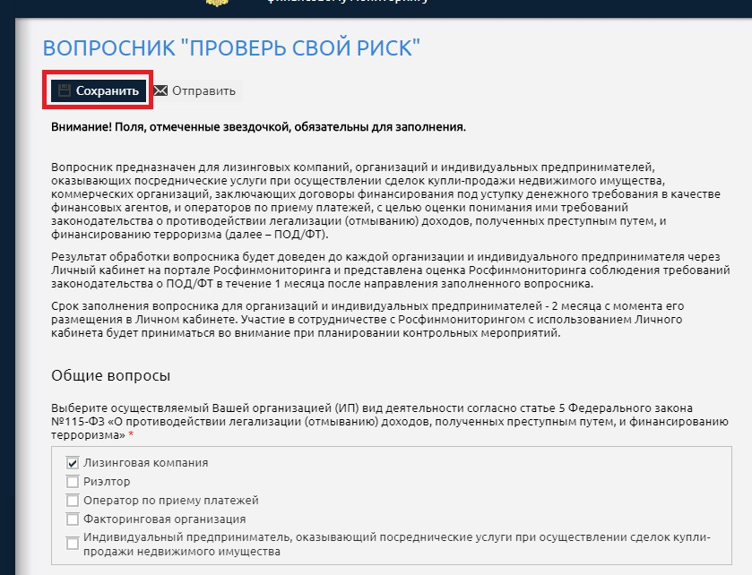

или сразу отправить в Росфинмониторинг.

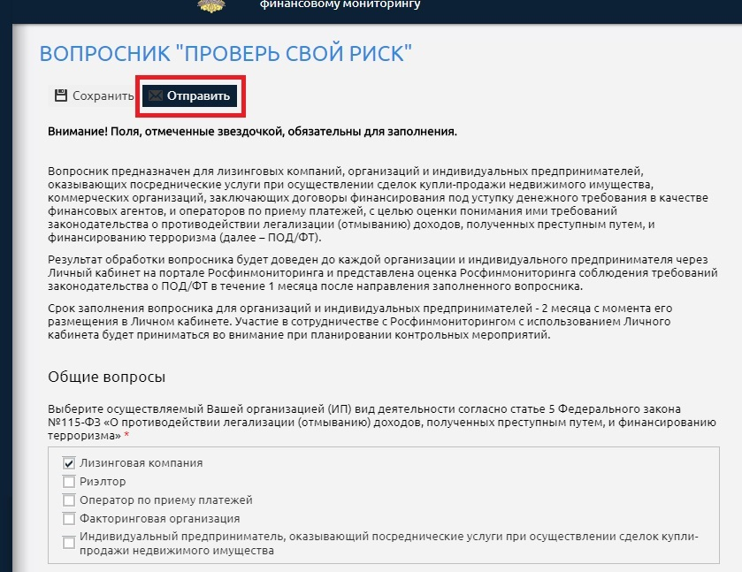
Кроме того, можно просмотреть добавленную запись.

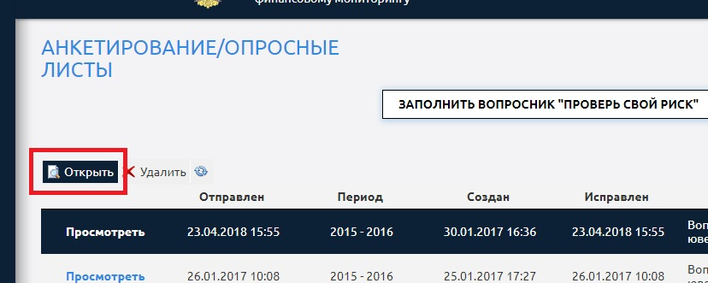

ВАЖНО! Соответствующий показатель риск-оценки принимает положительное значение (зеленый цвет) при заполнении вопросника «Проверь свой риск».

Анкетирование (раздел «Добровольное сотрудничество»).

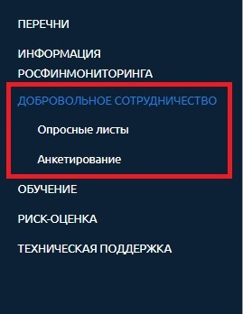

Содержательная часть раздела «Анкетирование» выглядит следующим образом:

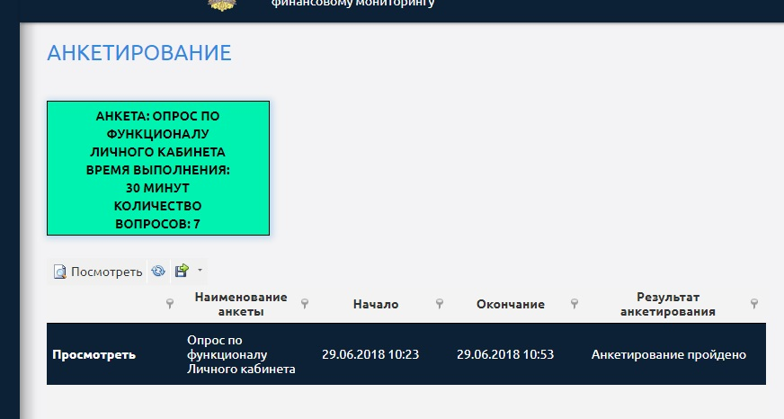

При выборе «Анкеты» отображается следующая информация:

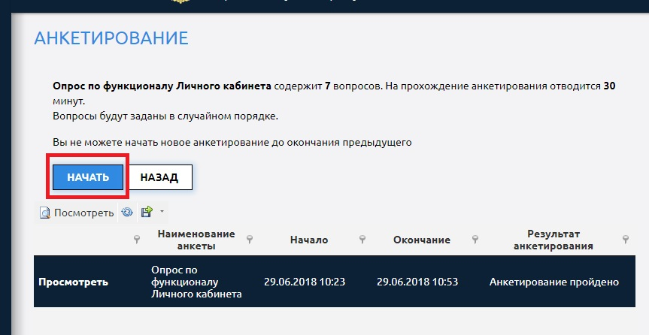

Чтобы перейти к заполнению анкеты необходимо:
- выбрать кнопку «Начать»;

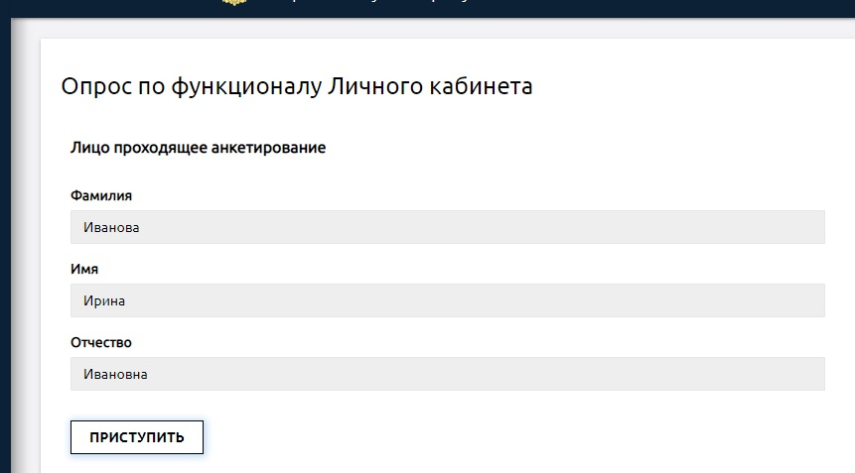

- приступить к прохождению опроса.

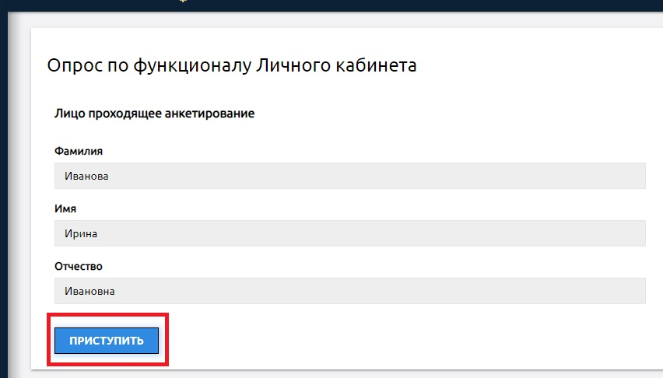

После этого пользователь информируется о деталях прохождения. После ознакомления с указанной информацией можно приступать к прохождению опроса.

После прохождения опроса пользователь информируется об окончании тестирования:

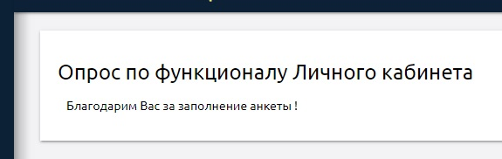

В списке анкет появляется запись о пройденном опросе. Для ознакомления с более детальной информацией о результатах можно просмотреть выбранную запись.

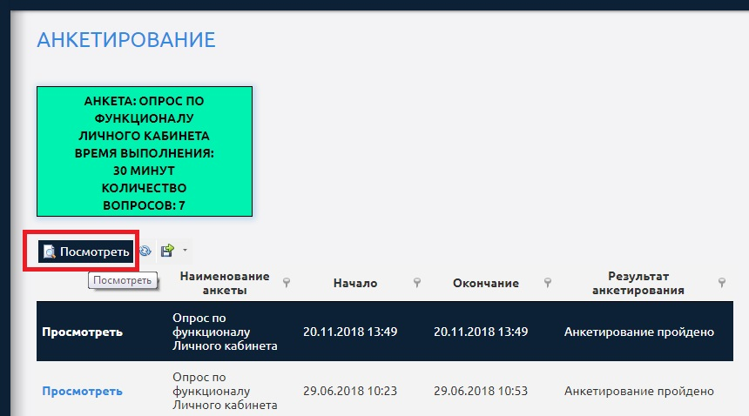

Далее пользователь увидит следующую информацию:
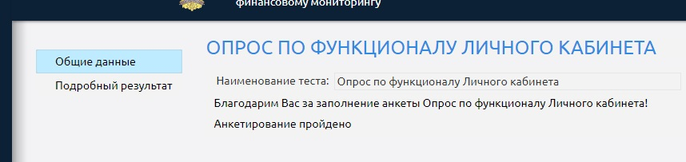

В этом разделе можно просмотреть подробный результат и сохранить его в требуемом формате:

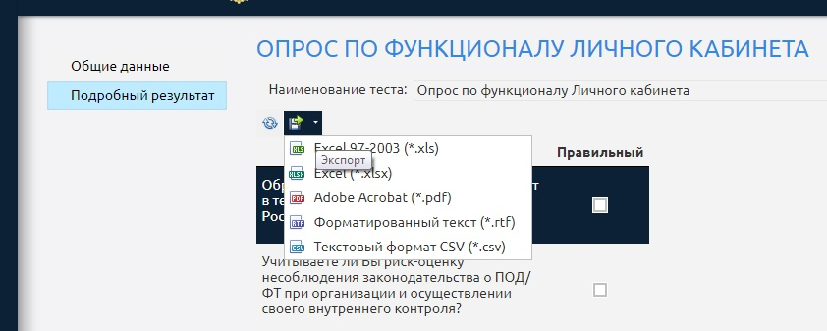

Тестирование (раздел «Обучение»).

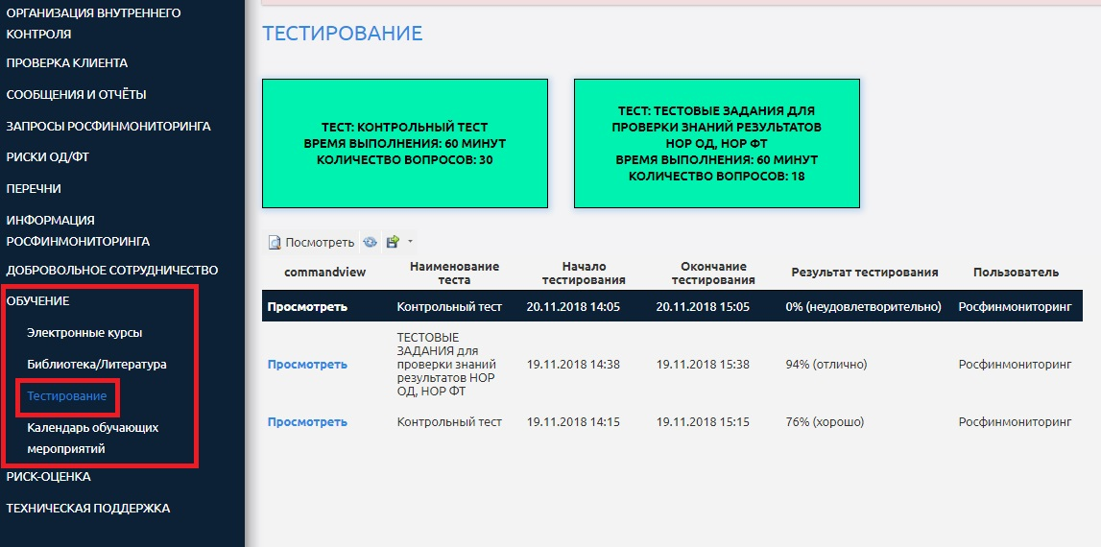

Для прохождения тестирований организация (ИП) самостоятельно определяет сотрудников, которые будут проходить тест (тестирование может пройти любой сотрудник организации (ИП). Количество попыток прохождения теста не ограничено (учитываются только последние результаты).
ВАЖНО! Соответствующий показатель риск-оценки принимает положительное значение (зеленый цвет) при наличии отметки о прохождении тестирования.

Содержательная часть раздела «Тестирование» выглядит следующим образом:

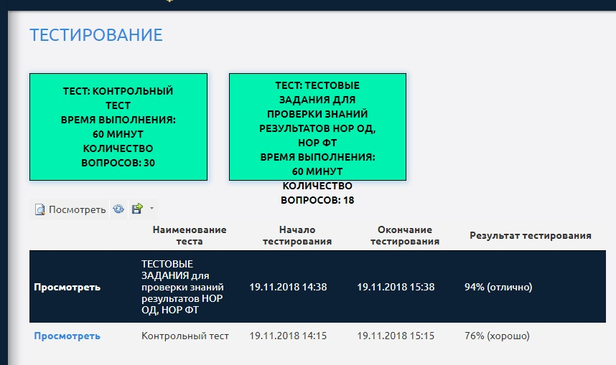

Чтобы перейти к прохождению тестирования необходимо:

- выбрать нужный тест

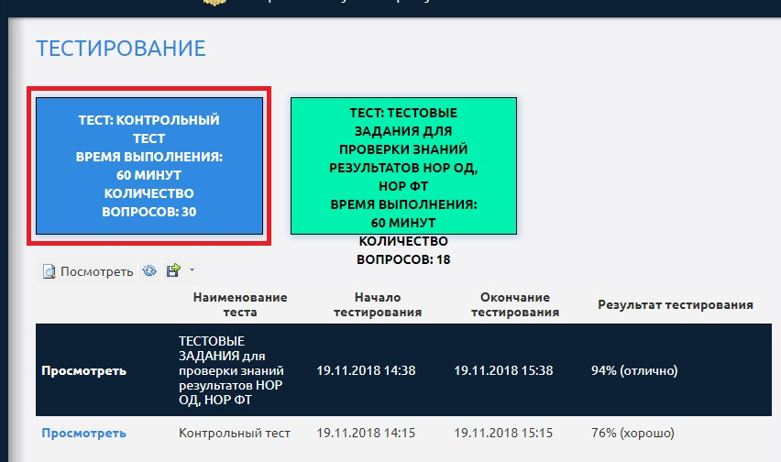
После этого пользователь информируется о деталях прохождения тестирования.

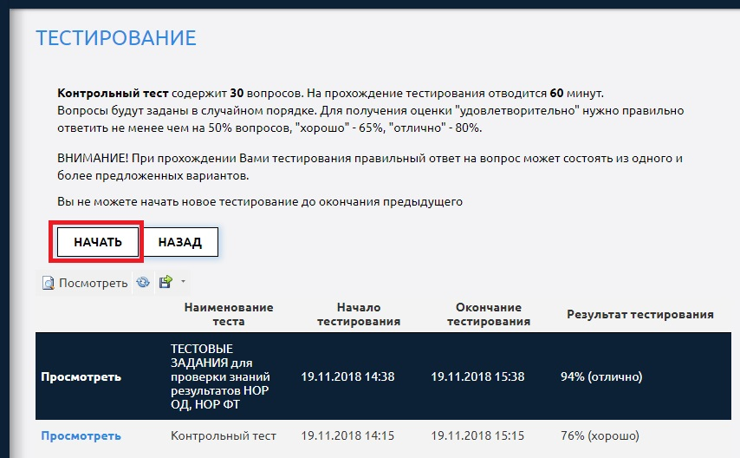

После ознакомления с указанной информацией можно приступать к прохождению теста.

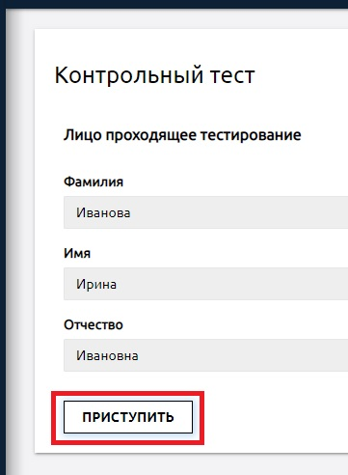

После прохождения теста пользователь информируется об окончании тестирования. Результаты доступны для печати.

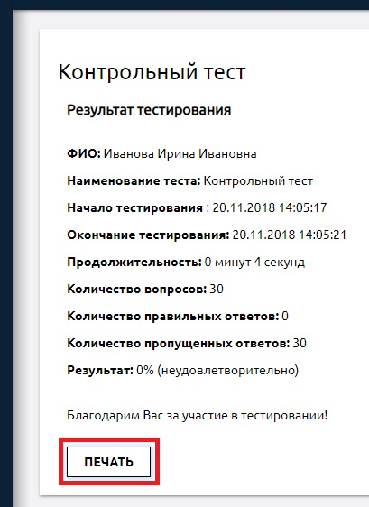

В списке пройденных тестов появляется новая запись о пройденном тесте. Для ознакомления с более детальной информацией о результатах можно просмотреть выбранную запись.

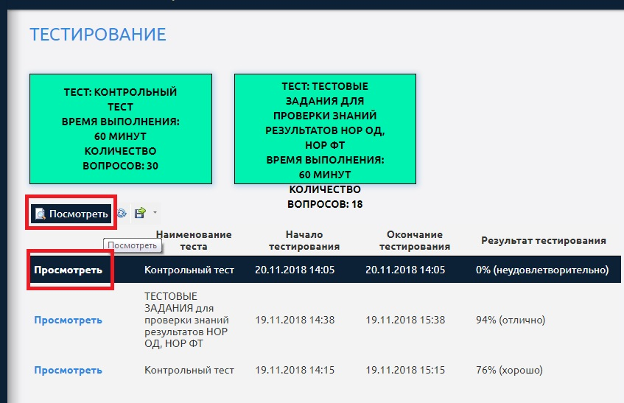

Далее пользователь увидит следующую информацию:

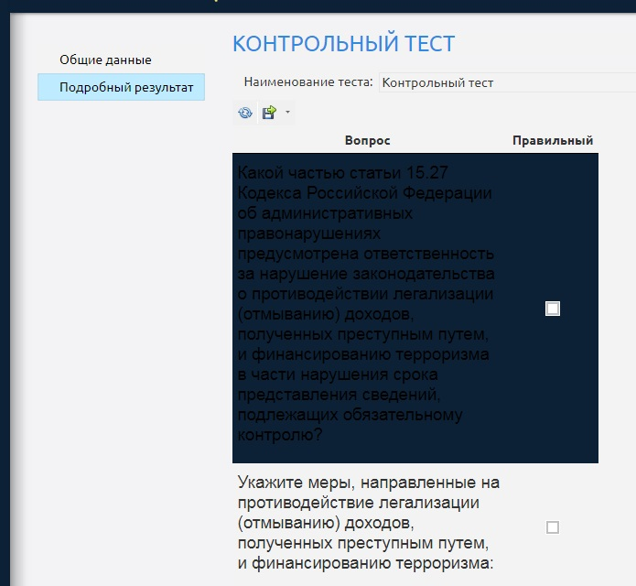

В этом разделе можно просмотреть подробный результат и сохранить его в требуемом формате:

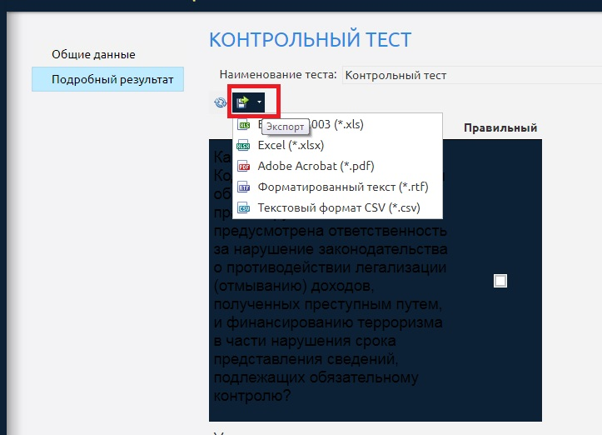

Закрытие личного кабинета.

До вступления в законную силу порядка регистрации и использования личного кабинета организации (ИП) Росфинмониторинг прекращает доступ пользователей к личному кабинету в случае прекращения ими деятельности в соответствии с законодательством Российской Федерации на основании информации Единого государственного реестра юридических лиц или Единого государственного реестра индивидуальных предпринимателей, а также в случае изменения вида деятельности организации (ИП) в результате которого новый вид деятельности не соответствует видам деятельности:
- организаций, осуществляющих операции с денежными средствами или иным имуществом, указанных в части первой статьи 5 Федерального закона № 115-ФЗ от 07.08.2001 г.;
- индивидуальных предпринимателей, указанных в части второй статьи 5 Федерального закона № 115-ФЗ от 07.08.2001 г.

Решение о прекращении доступа к личному кабинету принимается по мотивированному заявлению пользователя в свободной форме с указанием причины закрытия личного кабинета.

Для организаций (ИП), стоящих на учете в Росфинмониторинге, доступ к личному кабинету прекращается автоматически после снятия юридического лица (ИП) с учета в территориальном органе Федеральной службы по финансовому мониторингу. Для снятия с учета необходимо направить соответствующее заявление (в свободной форме) на бумажном носителе или в электронной форме с использованием личного кабинета на сайте госуслуг (www.gosuslugi.ru).

